IMAGEM 3D E PATRIMÓNIO – Material de Apoio [wip]
v. 0.4 | novembro 2021

© 2021, Polo Arqueológico de Viseu
IMAGEM 3D E PATRIMÓNIO – Material de Apoio, de Nelson Gonçalves e Polo Arqueológico de Viseu António Almeida Henriques, está licenciado com uma Licença CC BY-NC-SA 4.0 (Creative Commons - Atribuição-NãoComercial-CompartilhaIgual 4.0 Internacional). Para ver uma cópia desta licença, visite https://creativecommons.org/licenses/by-nc-sa/4.0/
Este manual é publicado sob uma Licença CC BY-NC-SA 4.0. Isto significa que pode copiar e redistribuir o material em qualquer suporte ou formato, adaptar, transformar e criar a partir do material, desde que dê o crédito apropriado e não utilize o material para fins comerciais. Se transformar ou desenvolver o material deverá distribuir a sua versão sob a mesma licença do original.
As imagens não originais foram incluídas para fins educacionais e de divulgação, não estão sujeitas à licença CC acima identificada. Para qualquer uso ou reprodução deste material, a permissão deverá ser solicitada diretamente aos detentores dos direitos de autor.

EDITOR
Nelson Gonçalves & Polo Arqueológico de Viseu António Almeida Henriques

Casa do Miradouro
Largo António José Pereira
Viseu 3500-080 Portugal
Telefone 232 425 388
casadomiradouro@cmviseu.pt
https://www.poloarqueviseu.pt

Índice
1. IMAGEM 3D E PATRIMÓNIO 4
1.1 Alguns conceitos introdutórios e terminologia 4
1.2 Utilidade da imagem 3D para a documentação, análise, reconstrução, preservação e divulgação 4
1.3 Do Software Livre ao Open Source, Open Data e Open Access 4
1.4 Utilização de Software Livre e Open Source e 3D 10
1.5 Software, serviços e recursos 15
1.5.1 Software e serviços 15
1.5.2 recursos 15
2. INTRODUÇÃO AO BLENDER 17
2.1 História e apresentação do Blender 17
2.2 Interface, navegação e configurações 19
2.2.1 Modificar o aspeto da interface e Temas 23
2.2.2 Interação básica 23
2.2.3 Perspetivas e Visão 24
2.2.4 rato 24
2.2.5 Adicionar objetos 25
2.2.6 Selecionar 25
2.2.7 Modos Object e Edit 26
2.2.8 Mover, rodar e redimensionar (Grab, Rotate e Scale) 27
2.2.9 Pivot Point 27
2.2.10 Unir e separar 28
2.2.11 Origem ou centro dos objetos 28
2.2.12 Alinhamentos e Snap 29
2.2.13 Exatidão e medidas 29
2.2.14 Copy & Paste 30
2.2.15 Configurações 30
2.2.16 Coleções, origem e parentescos 34
3. MODELAÇÃO 35
3.1 Tipos de modelação 35
3.2 Técnicas de modelação 35
3.3 Organic e Hard surface 36
3.4 Ferramentas básicas de modelação 37
3.4.1 Adicionar objetos e malha 37
3.4.2 Object Mode e Edit Mode 37
3.4.3 Origin 37
3.4.4 Unir/Juntar/Fundir e Separar/Dividir/Desligar 38
3.4.5 Preencher 39
3.4.6 Duplicar e Clonar 39
3.4.7 Arredondar e Suavizar 39
3.5 Modelação com modificadores 44
3.5.1 Alguns Modifiers 46
3.5.2 Combinando Modifiers 52
4. MATERIAIS E ILUMINAÇÃO 53
4.1 Aplicação e configuração básica de materiais 53
4.1.1 Alguns termos e conceitos importantes 53
4.1.2 Uma configuração simples para texturas 56
4.1.3 Mapas de Normals e Bumps 58
4.2 Soluções de iluminação possíveis 59
4.2.1 Iluminação com HDRI 59
5. RENDERIZAÇÃO 60
5.1 Motores de renderização Cycles e Eevee 60
5.2 Principais parâmetros de configuração 60
5.2.1 Depth of Field 60
5.2.2 Guias para Composição 64
- Color management 66
- Sampling (Cycles) 66
Bibliografia 67

1. IMAGEM 3D E PATRIMÓNIO

1.1 Alguns conceitos introdutórios e terminologia

1.2 Utilidade da imagem 3D para a documentação, análise, reconstrução, preservação e divulgação

1.2.1 Visualização – reconstrução e ilustração

1.2.1 Otimização-edição modelos 3D
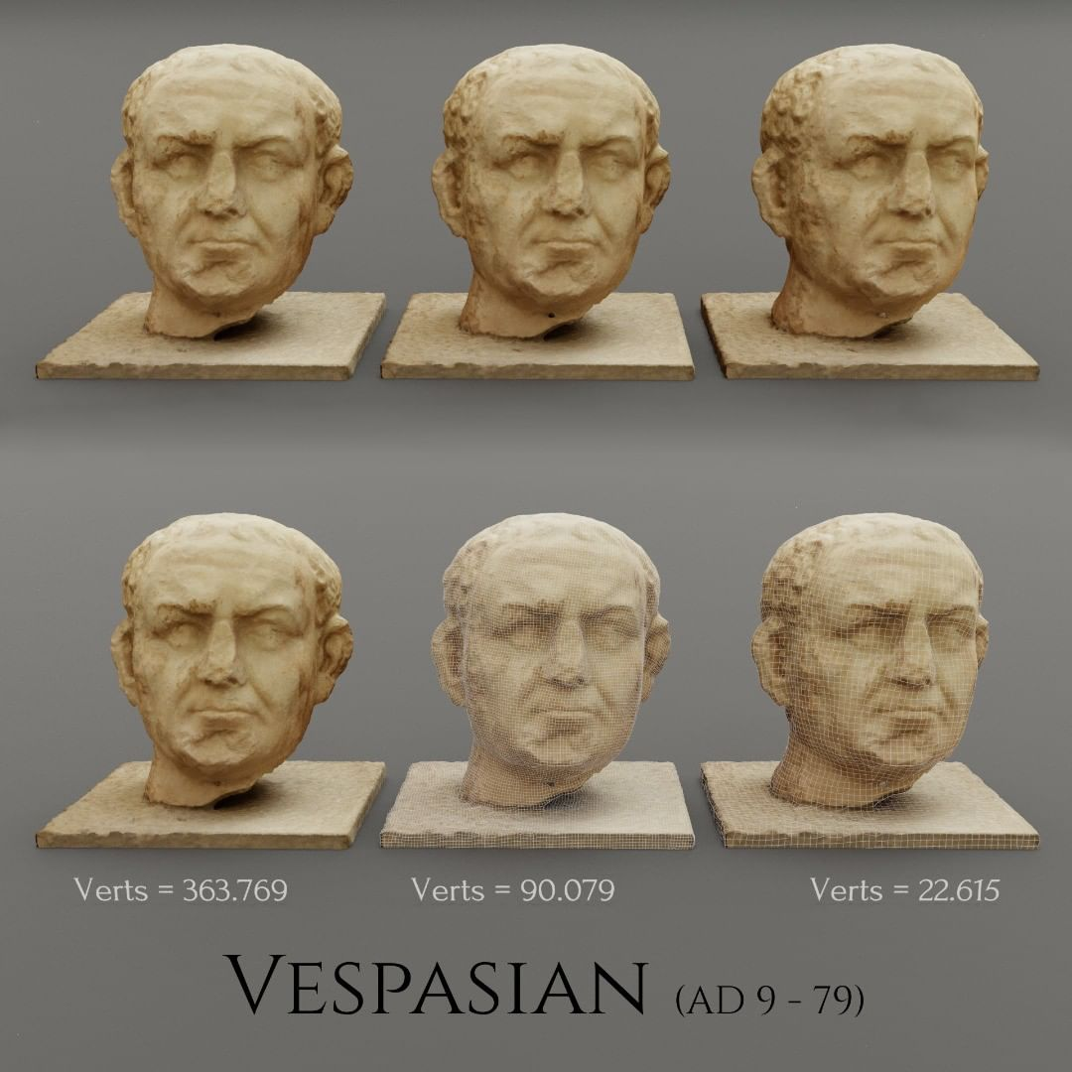

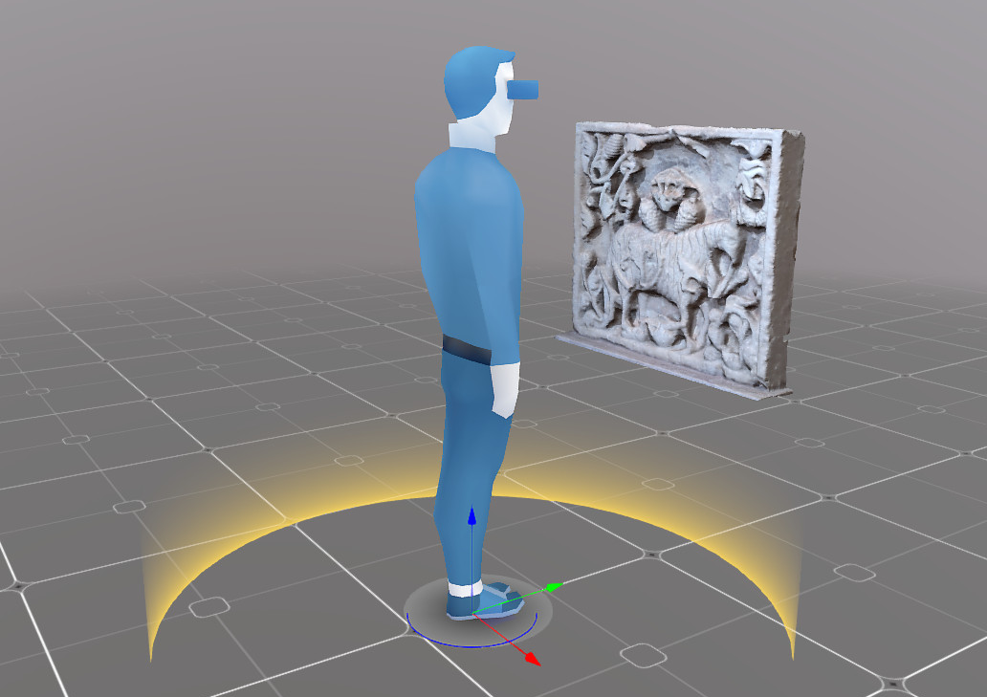
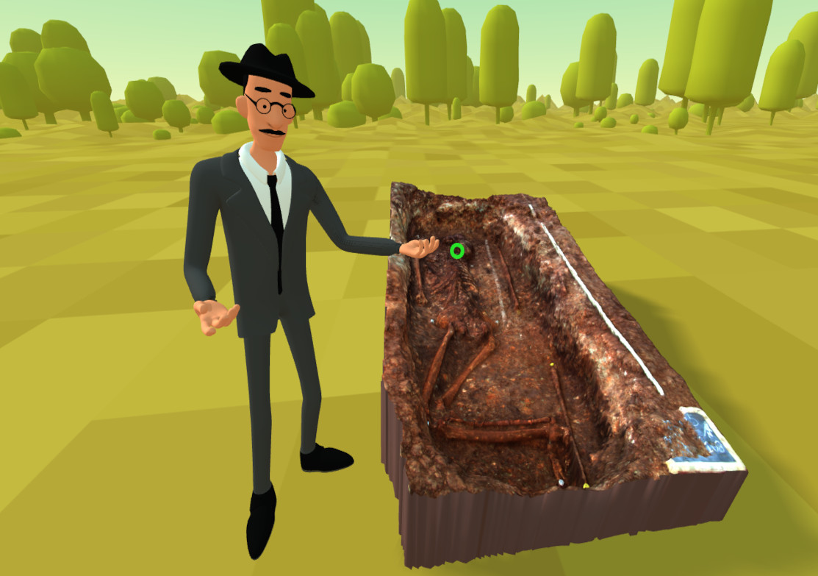

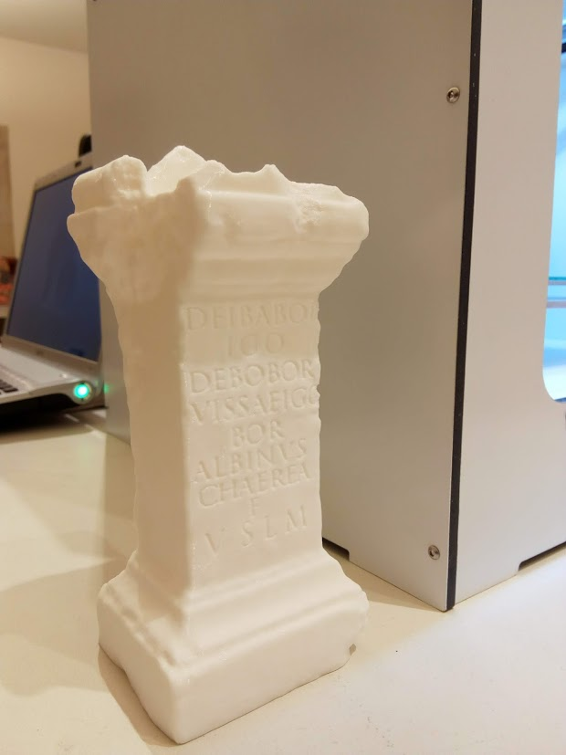
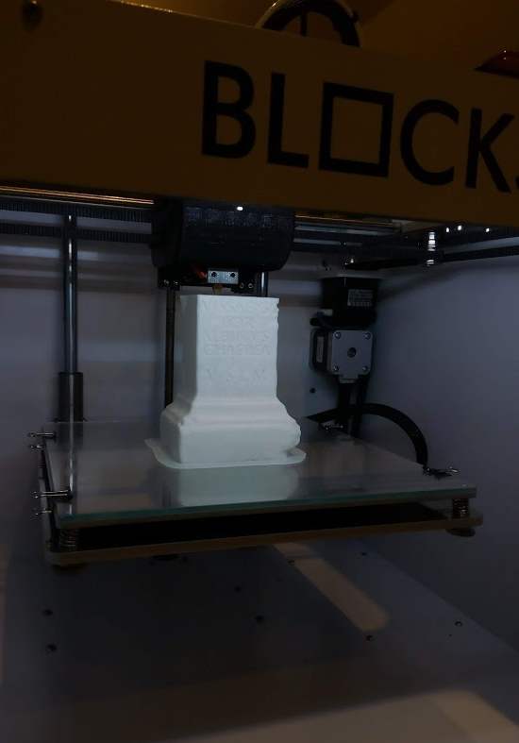

1.3 Do Software Livre ao Open Source, Open Data e Open Access
Não podemos abordar o conceito de Open Source sem referir primeiro o de Software Livre. Software Livre identifica um programa de computador distribuído sob uma licença que concede ao utilizador a liberdade de executar, estudar, modificar, copiar e redistribuir o software, na sua forma original ou em versão modificada, sem nenhuma restrição ou com restrições apenas para garantir que estas liberdades são irrevogáveis.
Para entender melhor o significado de Software Livre, devemos começar por negligenciar o fator preço. Software Livre não significa software gratuito. Na realidade, existe software que pode ser obtido gratuitamente que não qualifica como Software Livre e também existe Software Livre distribuído com uma taxa de distribuição. Apesar de ser comum a distribuição de Software Livre sem custos de aquisição, este não deve ser confundido com software distribuído de forma gratuita, vulgarmente designado por freeware. Como refere Stallman (2010), “Free software is a matter of liberty, not price”. Numa tentativa de evitar a ambiguidade da palavra em inglês “free” (livre/grátis), algumas pessoas preferem usar o termo Free/Libre Software (“libre” significa livre em espanhol).
A ideia de Software Livre foi usada pela primeira vez por Richard Stallman em 1983 e a atual definição oficial, mantida pela Free Software Foundation (FSF), estabelece que um programa de computador é considerado Software Livre se for distribuído sob uma licença que cumpra as seguintes quatro liberdades:
• liberdade de executar o programa para qualquer finalidade (liberdade 0);
• liberdade de estudar como o programa funciona e alterá-lo (liberdade 1), sendo o acesso ao código fonte um pré-requisito;
• liberdade de redistribuir cópias (liberdade 2); e
• liberdade de distribuir cópias das versões modificadas (liberdade 3), sendo o acesso ao código fonte um pré-requisito.
De acordo com a Open Source Initiative (OSI), o termo Open Source (Código Aberto) foi cunhado em 1998 para designar uma nova abordagem que “advocate(s) for the superiority of an open development process” e criar um claro distanciamento do filosoficamente e politicamente orientado movimento do Software Livre. No entanto, o termo Open Source também não conseguiu superar totalmente os equívocos e a ambiguidade. Não é incomum o entendimento que Open Source significa apenas a disponibilização pública e gratuita do código fonte mas “Open source doesn't just mean access to the source code”. Para qualificar como tal, a distribuição do software deve cumprir com dez critérios que aproximam a noção de Código Aberto da ideia do Software Livre e das suas quatro liberdades. Uma simples comparação entre as listas de licenças de software reconhecidas oficialmente como Software Livre pela FSF e de Código Aberto pela OSI revela apenas algumas discrepâncias e que todas as licenças reconhecidas como Software Livre também qualificam como Código Aberto. Importa realçar aqui a existência de dimensões partilhadas e o reconhecimento de que “the Open Source Definition includes many of Stallman's ideas, and can be considered a derivative of his work”(Perens, 1999).
Até certo ponto, os dois movimentos apresentam uma natureza complementar, o que pode ajudar a entender o uso da alternativa agregada Free/Libre and Open Source Software (F/LOSS) - Software Livre e de Código Aberto – enquanto termo abrangente que inclui uma ampla gama de software distribuído sob termos que cumprem com os requisitos estabelecidos pela definição de Software Livre da FSF e/ou definição de Código Aberto da OSI. Em alguns casos, os projetos de software também adotaram o Open Source enquanto metodologia de desenvolvimento. Como exemplo, podemos dizer que o Meshroom, software de fotogrametria utilizado nesta oficina, e o Blender, ferramenta de criação 3D por nós recomendada, são Software Livre (Free/Libre) e de Código Aberto (Open Source), são distribuídos sob licenças de software reconhecidas como Software Livre pela FSF e como Código Aberto pela OSI, e o seu desenvolvimento segue uma abordagem ou metodologia de código aberto.
O atual impacto social dos movimentos do Software Livre e de Código Aberto estende-se muito além dos limites do mundo das licenças e do desenvolvimento de software. A sua valorização da partilha e do bem comum baseados numa colaboração aberta e livre inspirou diversos movimentos e projetos em diferentes domínios. As designações cunhadas para nomear alguns desses projetos, movimentos ou abordagens (Ciência Aberta, Dados Abertos, Acesso Aberto, Conhecimento Aberto, Obras Culturais Livres, Cultura Livre, Conteúdo Livre, Educação Aberta, Recursos Educacionais Abertos, Design Aberto, Hardware Aberto, Governo Aberto, Arquitetura de Código Aberto, Jornalismo de Código Aberto, etc.) testemunham ou sugerem, no mínimo, algum nível de partilha dos princípios e fundamentos éticos que sustentam os movimentos de Software Livre e Código Aberto.
A Cultura Livre e a Ciência Aberta são dois bons exemplos de movimentos bastante abrangentes e inspirados pelo Software Livre e Código Aberto. O primeiro inclui várias organizações, grupos e personalidades descontentes com restrições proprietárias e a abordagem "todos os direitos reservados" à cultura, preocupados com os limites impostos por leis de direitos de autor excessivamente restritivas. O último visa tornar a ciência, desde a pesquisa (dados e metodologia) à disseminação (publicações, educação), mais disponível e acessível a todos. Enquanto movimentos, a Cultura Livre e a Ciência Aberta estendem o escopo dos objetivos idealistas dos movimentos de Software Livre e Código Aberto a toda a produção artística e cultural e à pesquisa científica.
O movimento dos Dados Abertos (open data) defende a ideia de que certos dados devem poder ser livremente utilizados, reutilizados e redistribuídos para qualquer fim. O movimento é bastante ativo no contexto da produção científica mas tem vindo a implantar-se noutros domínios, com iniciativas de particular interesse no setor cultural ou relacionadas com participação cívica e governo aberto (open government). A título de exemplo, e apenas no panorama nacional, refira-se os projetos Repositório de Dados Aberto em Portugal, Demo.cratica (projeto independente que disponibiliza pequisa fácil no texto das sessões plenárias da Assembleia da República e informação biográfica dos deputados), e a Central de Dados (repositório aberto de datasets de diversas fontes, tais como códigos postais e as áreas que lhes correspondem, registo histórico de incêndios de 1980 a 2015, lista dos beneficiários de subvenções mensais vitalícias do Estado ou datas de atos eleitorais e referendos em Portugal desde 1975, para mencionar alguns exemplos).
Acesso Aberto (open access) designa um movimento que partilha um conjunto de princípios e práticas que fomentam e suportam a distribuição e partilha de recursos sob licenças permissivas. Isto significa que os recursos encontram-se em situação de domínio público ou o detentor dos direitos de autor concede a todos a capacidade de copiar, usar e desenvolver a obra sem restrições.
Tal como os Dados Abertos, o movimento do Acesso Aberto é bastante ativo no contexto da produção científica, traduzindo-se muitas das vezes na defesa da disponibilização sem limitações dos resultados de investigação científica, podendo ser aplicado a todos os tipos de publicações científicas, incluindo artigos científicos, atas de conferência, teses ou capítulo de livros.
Não obstante ambos os movimentos serem parte integrante da Ciência Aberta, preocupando-se um com o acesso livre aos dados e outro com o acesso livre aos resultados, a sua intervenção e influência social não se esgota nesse âmbito. Tal como referido acima, o movimento dos Dados Abertos é também particularmente ativo no setor da governação e participação cívica. Paralelamente, o Acesso Aberto tem vindo a implantar-se no setor cultural, em particular no setor GLAM (Galleries, Libraries, Archives and Museums). Apenas a título de exemplo, refira-se a iniciativa OpenGLAM, focada no Acesso Aberto ao património cultural.
No contexto da Arqueologia também podemos encontrar eco destas ideias ou abordagens acima sucintamente apresentadas. Atualmente, não é difícil encontrar referências a Open Archaeology, Open Archaeology Data, Open Access Archaeology ou Open Source Archaeology. Infelizmente, nem sempre é claro o significado atribuído pelos diferentes autores a estes conceitos mas, novamente, a sua utilização sugere, no mínimo, algum nível de partilha dos princípios e fundamentos éticos dos movimentos de Software Livre e Código Aberto.
Finalmente, no contexto mais específico do 3D também existem diversas referências que podemos destacar: GLAM 3D, uma plataforma de divulgação e apoio à partilha de 3D produzido para fins científicos e culturais em modo Acesso Aberto; Rekrei, projeto colaborativo que visa a criação de modelos 3D de património cultural desaparecido ou destruído; Share3D, uma aplicação online desenvolvida com fundos comunitários para facilitar a publicação e partilha de conteúdos 3D; Open Heritage 3D, plataforma online de partilha de datasets de 3D de património cultural; Open Heritage, uma iniciativa conjunta das empresas Google e Cyark para registo e divulgação de património cultural através de 3D; coleção de 3D da Europeana, o portal web da União Europeia para partilha digital de património cultural do setor GLAM europeu.

1.4 Utilização de Software Livre e Open Source e 3D
Mais do que definir ou discutir aqui os limites ou valias das diferentes designações, importa-nos enquadrar a oficina e este texto de apoio afirmando as seguintes ideias: 1) a utilização de Software Livre e Open Source não se esgota no domínio da dimensão prática, traduzida em preocupações como o custo de aquisição do software, utilidade ou qualidade e sofisticação tecnológica das aplicações, interoperabilidade dos ficheiros, etc.; 2) a utilização de Software Livre e Open Source inclui a utilização de formatos de ficheiros abertos; 3) a utilização de Open Source tem um âmbito mais amplo do que o do software (aplicações e ficheiros), valorizando práticas colaborativas e a partilha livre; 4) a utilização de Software Livre e Open Source nas diferentes áreas e setores inclui uma dimensão ética e política, questionando a propriedade do conhecimento e valorizando a informação livre e meios de produção de conhecimento Livres e Abertos. Por outras palavras, a utilização de Software Livre e Open Source, na fotogrametria, na Arqueologia, na Ciência ou na Cultura, não é apenas uma questão relacionada com a natureza das licenças ou a sofisticação do software, inclui a valorização de abordagens abertas e do bem comum, inclui a partilha livre de dados e dos resultados, transparência das metodologias. É uma afirmação sobre o mundo em que vivemos e como nele escolhemos viver.
As questões relacionadas com a natureza “aberta” ou “proprietária” dos meios digitais emergem como particularmente relevantes quando a transparência e a partilha de resultados, dados, metodologias e técnicas implicam, quase sempre, o acesso mediado por serviços, aplicações e ficheiros digitais. Qual é a transparência e validade dos resultados gerados por algoritmos que não podem ser escrutinados pela comunidade científica ou partilhados? Como partilhar metodologias ou técnicas baseadas em meios digitais se o software ou os dados não podem ser partilhados? Como assegurar a longevidade e a partilha dos dados se estes estão armazenados em formatos que só podem ser lidos-escritos numa aplicação que pertence a uma entidade privada com fins lucrativos?
Existem várias razões que nos ajudam a entender os benefícios de desenvolver uma abordagem aberta sustentada pela utilização de Software Livre e Open Source com utilização e partilha livre e aberta de dados e resultados. Elencamos abaixo de forma sucinta algumas razões que nos parecem mais relevantes:
- Perspetiva dos Direitos Humanos: De acordo com a Declaração Universal dos Direitos Humanos (Artigo 27) “everyone has the right freely to participate in the cultural life of the community, to enjoy the arts and to share in scientific advancement and its benefits” . No mundo digital, a participação e o acesso – na cultura e ciência - são mediados por serviços, aplicações e ficheiros digitais o que releva a importância da natureza “aberta” ou “proprietária” dos mesmos. O preço das licenças ou as leis comerciais - veja-se as sanções e restrições comerciais impostas pelos EUA que impedem a utilização de software proprietário norte-americano (e.g. Microsoft Windows, Adobe Photoshop, etc.) por utilizadores da Venezuela ou Irão, por exemplo – constituem dois exemplos presentes de restrições e limites que apenas se aplicam quando o software é proprietário.
- Benefício económico: O benefício económico mais visível é o baixo custo de aquisição, já que a grande maioria do Software Livre e Open Source é distribuída gratuitamente e frequentemente acessível através da Internet.
- Possibilidade de adaptação e customização: As licenças de Software Livre e Open Source garantem a liberdade de modificação do software, assegurando a permissão para implementar melhorias ou adaptações, atendendo a necessidades e desafios particulares.
- Solidariedade com os outros: O F/LOSS pode ser copiado e redistribuído livremente, tanto na sua forma original como modificada. Qualquer utilizador pode partilhar gratuitamente o software que utiliza com outras pessoas.
- Licenças infinitas: F/LOSS pode ser instalado em qualquer computador, sempre que necessário. Não existem restrições para além daquelas que emergem da própria tecnologia (ou seja, compatibilidade de hardware, etc.). Não existem limites relacionados com o fim a que se destina (e.g., software que só pode ser utilizado para fins educacionais), com o número de instalações (e.g., software que só permite instalar um determinado número de vezes) ou com quantas pessoas irão utilizar o software (e.g., software que não permite mais do que um determinado número de instalações em simultâneo ou ativas), apenas para mencionar alguns exemplos de restrições comuns implementadas pelo software proprietário.
- Evitar o lock-in proprietário: o lock-in proprietário ocorre quando um utilizador (indivíduo ou organização) depende de um fornecedor de software e não pode trocar sem custos substanciais, não raras vezes proibitivos. Em oposição, os fornecedores ou programadores de F/LOSS não podem impedir ou restringir outros fornecedores e programadores de usar, copiar ou modificar o mesmo software. Por outras palavras, se um utilizador não estiver satisfeito com as prioridades ou visões particulares (ou seja, suporte técnico, custos de aquisição e atualização, ciclos de desenvolvimento, etc.) de um fornecedor poderá sempre optar por outros sem que isso tenha de implicar mudar de software. Adicionalmente, o Software Livre e Open Source tende a valorizar e a ser compatível com os formatos de arquivo e normas abertas.
- Partilha e longevidade dos dados: Imagine que os seus dados foram armazenados num formato de arquivo proprietário e que o fornecedor do software decidiu descontinuar ou aumentar o preço da licença do único software que pode ler e gravar esse formato de arquivo. Por ser geralmente compatível com as normas e formatos de arquivo abertos, o F/LOSS incentiva a partilha e troca de dados. Utilizar F/LOSS com normas e formatos de arquivo abertos é uma forma de promover a interoperabilidade e aumentar a longevidade dos dados.
- Participar numa comunidade: Geralmente, o F/LOSS é desenvolvido e utilizado por comunidades de indivíduos espalhados por todo o mundo. Estas comunidades estão frequentemente organizadas em torno de práticas de colaboração e reciprocidade, solidariedade e partilha de conhecimento. Participar nas comunidades F/LOSS não significa necessariamente escrever código. Redigir documentação e manuais, fazer traduções, submeter relatórios de bugs ou atividades de marketing e divulgação são oportunidades importantes para participar.

As vantagens acima expostas são gerais, aplicam-se à utilização em geral de Software Livre e Open Source. No entanto, também na área do software para 3D são bastante visíveis algumas das limitações e perigos mencionados. Existe software proprietário 3D que produz ficheiros em formatos proprietários que só podem ser abertos pelo software que os criou, software que implementa limitações diversas de forma artificial (limitar número de computadores em que pode ser utilizado, limitar o tipo de exportação, etc.) como estratégia comercial, software descontinuado que já não funciona em sistemas operativos atuais, software que implementa algoritmos patenteados e fechados que não podem ser escrutinados ou avaliados quanto à sua qualidade ou rigor, etc.
Por último, apesar de existirem diversos F/LOSS para trabalhar em 3D, existem algumas razões que justificam a nossa opção pelo Blender:
- Desenvolvimento ativo e aberto: desenvolvimento da aplicação pode ser acompanhado online e é aberto à participação de todos.
- Sustentabilidade: comunidade de utilizadores dinâmica e já bastante numerosa; desenvolvimento apoiado e participado por empresas e instituições de ensino superior.
- Versões: existem versões para GNU/Linux, Windows, macOS; existem versões alternativas da comunidade que implementam configurações diversas, mais específicas.
- Pipeline completo: permite todas as tarefas envolvidas na produção de conteúdos em 3D, incluindo algumas tarefas de pós-produção.
- Versatilidade: natureza aberta e baseada em python permite a criação de addons e funcionalidades mais específicas .
- Edição por nós: configuração bastante flexível, facilmente adaptável.
- Sofisticação: Blender inclui diversas ferramentas bastante sofisticadas (simulação de fluídos, sculpting digital, etc.)
- Integração com outras aplicações: permite exportar/integrar com outras aplicações.
- Qualidade do produto!

1.5 Software, serviços e recursos
De seguida, listamos alguns exemplos de projetos de Software Livre e Open Source e de recursos partilhados com licenças livres que podem ser úteis para quem tem interesse nesta área.

1.5.1 Software e serviços
A-Frame (https://aframe.io/): framework para criação de experiências em Realidade Virtual na web.
AwesomeBump (https://github.com/kmkolasinski/AwesomeBump): software para criação de mapas de texturas a partir de imagem.
Blender (https://www.blender.org/): software bastante versátil e completo para edição e criação de conteúdos 3D.
GIMP (https://www.gimp.org): editor genérico para imagens raster.
Instant Meshes (https://github.com/wjakob/instant-meshes): aplicação para retopologia automática.
Krita (https://krita.org): editor de imagens raster especialmente vocacionado para pintura, desenho e ilustração.
Materialize (https://boundingboxsoftware.com/materialize/): software para criação de mapas de texturas a partir de imagem.
Sketchfab (https://sketchfab.com) é um serviço online de alojamento de modelos 3D. Os ficheiros podem ser partilhados com diferentes licenças, desde domínio público até algumas mais restritivas.

1.5.2 recursos
3D Model Haven (https://3dmodelhaven.com/): repositório on-line de modelos 3D de alta qualidade distribuídos de forma gratuita e sob licença Creative Commons 0 (domínio público).
AmbientCG (https://ambientcg.com/): repositório online de texturas de alta qualidade distribuídas de forma gratuita e sob licença Creative Commons 0 (domínio público).
Blendswap (https://www.blendswap.com): plataforma online de partilha de ficheiros Blender. Os ficheiros são partilhados sob diferentes licenças, desde domínio público até algumas mais restritivas.
HDRI Haven (https://hdrihaven.com): repositório on-line de HDRIs de alta qualidade distribuídas de forma gratuita e sob licença Creative Commons 0 (domínio público).
ScanTheWorld (https://www.myminifactory.com/scantheworld/): repositório on-line de modelos 3D de esculturas e outros artefactos preparados para impressão 3D. Os ficheiros são partilhados sob diferentes licenças, desde domínio público até algumas mais restritivas.
Texture Haven (https://texturehaven.com): repositório online de texturas de alta qualidade distribuídas de forma gratuita e sob licença Creative Commons 0 (domínio público).

2. INTRODUÇÃO AO BLENDER

2.1 História e apresentação do Blender
Blender é um Software Livre desenvolvido em Open Source para criação de conteúdos 3D para diferentes fins, incluindo ilustração, animação e efeitos especiais (vfx), impressão 3D, videojogos e aplicações 3D interativas. Inclui ferramentas para modelação, animação, texturização, iluminação, rigging, simulação e partículas, renderização, edição de vídeo e composição.
A origem do Blender remonta a 1988, quando Ton Roosendaal, figura liderante nesta narrativa, co-fundou a “NeoGeo”, um estúdio de animação que rapidamente se tornou numa das principais empresas holandesas na área da animação 3D. Em 1994, em vez da atualização do conjunto de ferramenta próprias até aí utilizado, a empresa opta pela reescrita do código-fonte criando uma nova ferramenta de modelação e animação 3D, foi iniciado o processo de conceção do Blender.
Em Junho de 1998, Ton Roosendaal funda a empresa “Not a Number” (NaN), spin-off da “NeoGeo”, com o objetivo de aprofundar o desenvolvimento e publicitar a aplicação criada. O modelo comercial da empresa envolvia a distribuição gratuita da ferramenta de modelação e animação 3D, permitindo alcançar um público mais abrangente, e a comercialização de serviços e outros produtos desenvolvidos em torno do funcionamento da aplicação.
Nos dois anos anos seguintes, a empresa e a ferramenta alcançaram uma enorme visibilidade e um sucesso surpreendente. No final de 2000, o Blender já tinha sido distribuído na sua versão 2.0, existiam 250.000 utilizadores registados e empresa integrava funcionários na Holanda, Estados Unidos e Japão.
No ano seguinte, não obstante o sucesso inicial, a leis do mercado forçam a empresa a um redimensionamento. Ainda em 2001, a empresa edita a sua primeira aplicação destinada ao mercado comercial mas os números das vendas revelam-se bastante abaixo das expetativas. Consequentemente, os investidores decidem encerrar todas as atividades da empresa, incluindo o desenvolvimento do Blender.
Em Março de 2002, Ton Roosendaal funda a Blender Foundation com o intuito de continuar a promover o desenvolvimento e a promoção do Blender numa lógica de projeto com código aberto e sustentado pela comunidade dos seus utilizadores. Poucos meses depois, em Julho, Roosendaal consegue firmar um acordo entre a Blender Foundation e os investidores da NaN Holding BV que estabelece a venda dos direitos sobre a propriedade intelectual e código-fonte do Blender a troco de um pagamento único de 100.00 € e da manutenção do código-fonte da aplicação, e subsequentes desenvolvimentos, em regime de Software Livre ou Código Aberto.
Em apenas sete semanas, com o auxílio de voluntários, através da campanha Free Blender para angariação de donativos, a Fundação reuniu o montante necessário para cumprir com o acordo. Em Outubro de 2002, durante a 1a Conferência Blender, em Amesterdão, o código-fonte é oficialmente disponibilizado na Internet sob uma licença GNU General Public License.
Atualmente, a comunidade de utilizadores de Blender espalha-se pelo mundo inteiro e desenha uma paisagem muito diversificada que integra desde o criador independente até aos grandes estúdios de animação. De entre as várias portas de entrada possíveis, sugerimos uma visita ao canal YouTube da Blender Foundation e destacamos as seguintes: Blender Cloud, a plataforma do Blender Institute para distribuição de conteúdos; BlenderNation, a central de notícias da comunidade; Blender Artists, o maior fórum de utilizadores; e BlendSwap, um repositório de ficheiros Blender partilhados pela comunidade.

2.2 Interface, navegação e configurações
Quando abrir pela primeira vez o Blender, será convidado a fazer várias opções de configuração: linguagem da interface, atalhos pré-definidos, modo de seleção, utilidade da barra de espaços e tema. No nosso caso, utilizamos as pré-definições abaixo apresentadas com uma notória exceção: utilizamos a seleção com o botão direito do rato. As principais diferenças são as seguintes:
- Seleção com botão esquerdo do rato: menu de contexto está disponí vel com botão direito do rato; SHIFT+botão direito do rato para posicionar o cursor 3D.
- Seleção com botão direito do rato: menu de contexto está disponível com tecla W; botão esquerdo do rato para posicionar o cursor 3D.
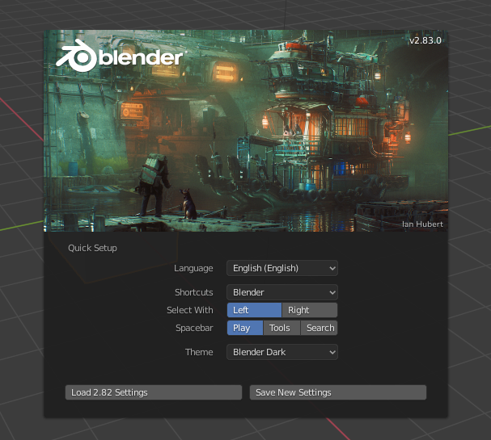
Historicamente, o Blender criou a sua interface com seleção com botão direito do rato. Recentemente, foi adicionada hipótese de alterar esse comportamento para facilitar a adaptação de alguns utilizadores. A seleção com botão esquerdo/direito do rato pode ser alterada a qualquer momento nas definições.
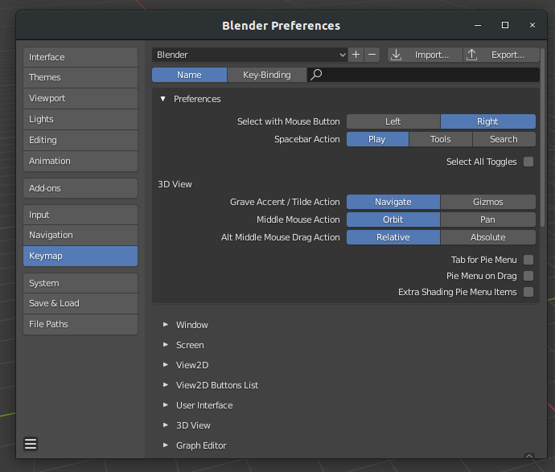
A interface do Blender é constituída por janelas e é altamente personalizável. No topo temos uma barra de menus configurável
1. Área de ferramentas (Tools). Utilize a tecla T para esconder/mostrar esta área. A área apresenta as ferramentas disponíveis organizadas por categorias. Existem ferramentas que mudam de acordo com o modo de trabalho. Existem ferramentas diferentes para Object Mode, Edit Mode, etc.
2. O primeiro ícone (presente em todos os cantos de todos os editores) permite escolher o editor que utiliza a janela da interface. Na imagem, o ícone representa a janela 3D Viewport. As restantes opções, ícones e menus, apresentam ferramentas e configurações que vão variando de acordo com o editor e modo de trabalho. Ou seja, se estiver em Object Mode, Edit Mode ou Sculpt Mode, os menus e as opções não são as mesmas. Nesta área existe ainda um menu que permite escolher entre trabalhar em Object Mode, Edit Mode, Sculpt Mode, Texture Paint, Weight Paint e Vertex Paint.
3. No topo temos uma barra de menus e abas que permitem escolher entre as formas pré-definidas de organização das janelas de acordo com o tipo de tarefa que vai realizar (i.e. Animation, UV Editing, Video Editing, etc.). Pode gravar/adicionar novas formas de organização de janelas ou eliminar/apagar.
4. Ferramentas várias relacionadas com a escolha do pivot que pretende utilizar. Por pré-definição está escolhido o pivot no Median Point. Ou seja, se tiver dois cubos selecionados e ativar uma rotação, os dois cubos vão rodar em torno de um ponto imaginário que está no meio dos dois objetos. Se escolhesse o 3D Cursor, os cubos iriam rodar em torno do cursor 3D (o “alvo”). Ferramentas para (des)ativar Proportional Editing, (des)ativar Snap e escolher elemento para fazer Snap.
5. Opções de visualização: integra menus e botões, quase todos relacionados com opções de visualização.
6. Outliner: editor que permite visualizar um menu em árvore, hierarquizado, com os vários objetos presentes na Scene. Sobretudo útil para organizar e selecionar.
7. Properties: editor que permite aceder às várias propriedades dos objetos, materiais, cenas, câmara, etc.
8. 3D Viewport. Esta é aprincipal área de trabalho, inclui Lâmpada (de tipo Lamp) que é adicionada automaticamente por pré-definição; Câmara que é adicionada automaticamente por pré-definição; Cubo adicionado automaticamente por pré-definição. Na imagem, o cubo está selecionado (está envolto numa linha laranja).
Em baixo surge o editor Timeline, vocacionado para animação, que permite visualizar as frames e keyframes. Finalmente, no rodapé surge ainda uma área de informação diversa (à direita) e sugestões de interação (à esquerda).
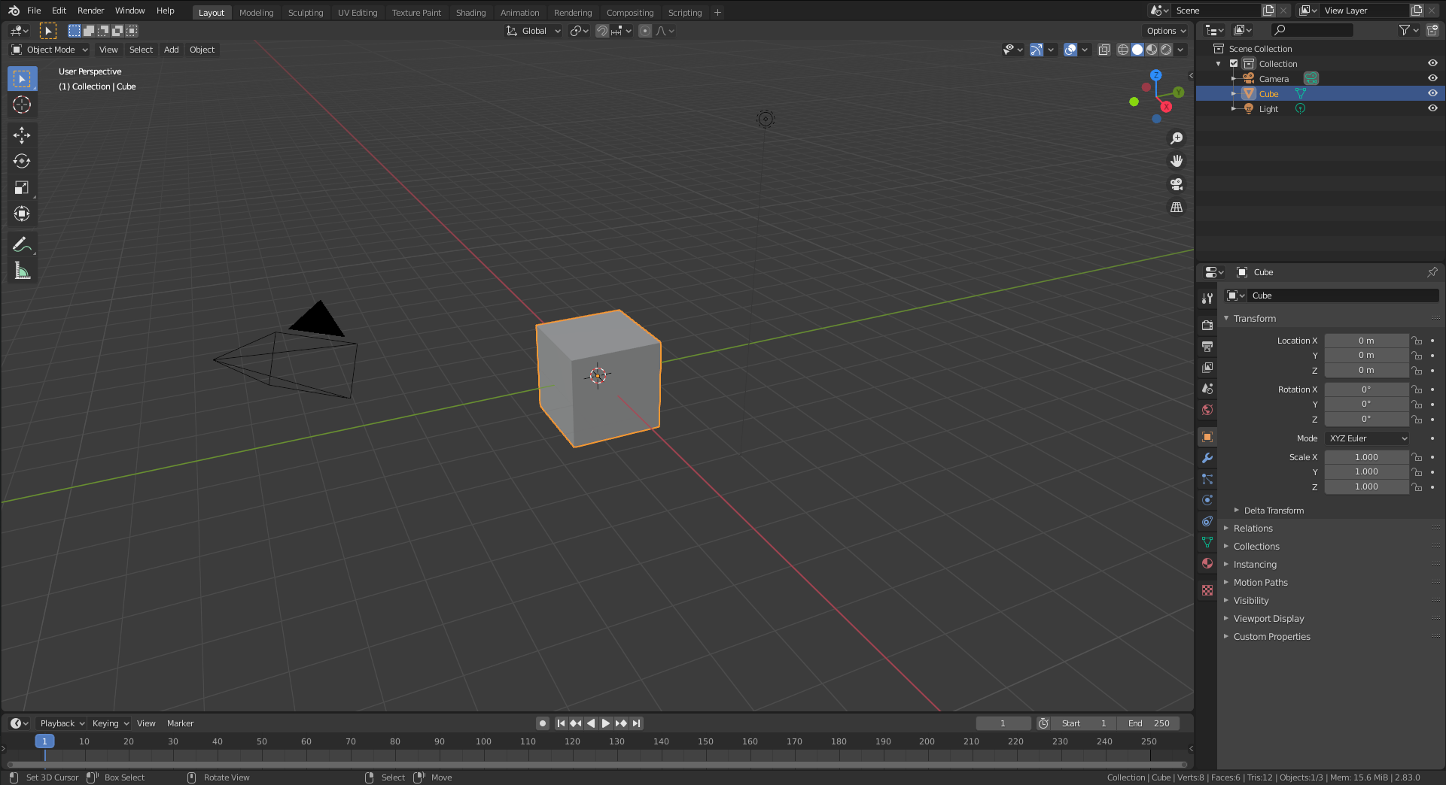
3
2
1
4
5
6
7
8

2.2.1 Modificar o aspeto da interface e Temas
Quando aproxima o rato dos cantos das janelas surge um ícone em forma de cruz (+) que permite criar-dividir e unir-remover janelas. Clicando com o botão esquerdo do rato pode criar novas janelas ou unir janelas adjacentes. Se, com o botão esquerdo do rato pressionado, arrastar o cursor para dentro da janela, esta irá dividir-se criando uma nova janela. Se, com o botão esquerdo do rato pressionado, arrastar o cursor para cima da área de uma janela adjacente, as duas janelas irão unir-se.
Na janela 3D Viewport, à esquerda e direita, também existem pequeno ícones em forma de seta que servem para revelar as barras de ferramentas e de propriedades. Esses painéis podem ser ocultados/revelados com as teclas T e N.
Para redimensionar janelas ou painéis, basta colocar o rato em cima da linha de separação. Quando surgirem as setas (horizontais ou verticais, dependendo se a linha que pretende redimensionar é vertical ou horizontal), clique com o botão esquerdo do rato e arraste para o local desejado.
Por último, todas as janelas possuem um cabeçalho (Header) que é facilmente identificável porque é a barra onde se encontra o ícone (primeiro do lado esquerdo) que permite escolher o tipo de editor. Estes cabeçalhos podem surgir no topo ou no rodapé da janela. Para escolher, clique com o botão direito do rato no Header.
Para modificar o aspeto visual (cores, transparências, etc.) da interface ou usar temas utilize o painel Themes nas opções configurações do utilizador. Estas estão acessíveis através do menu Edit, opção Preferences.

2.2.2 Interação básica

Search
A janela de pesquisa (clique em F3) é uma forma rápida de aceder às opções e funcionalidades disponíveis. É sobretudo útil quando não se lembra do nome ou do local onde essas opções e funcionalidades estão disponíveis. Comece a escrever uma parte do nome da opção ou funcionalidade e o Blender irá apresentar algumas sugestões relacionadas com o termo utilizado na sua pesquisa.

2.2.3 Perspetivas e Visão
Por pré-definição, o Blender abre com um cubo em perspetiva.
Clicando no botão no meio do rato (BMR), na “roda para fazer scroll”, ativa a visão livre em perspetiva. Clicar no BMR (Botão do Meio no Rato) + Shift permite deslocar o plano com o rato ficando a perspetiva estacionária. Se rodar a “roda para fazer scroll”, aproxima ou afasta a sua visão.
2.2.3.1 Atalhos do Numpad:
7, 1 e 3 - visão de Topo, Frente e Direita
CTRL + 7, 1 e 3 - Visão de Baixo, Trás e Esquerda
8, 2, 4 e 6 - altera a visão com incrementos fixos, rodando para cima, bai xo, esquerda ou direita.
5 - Alterna entre visão Perspective/Perspetiva (com profundidade) e Orthographic/Ortogonal (sem profundidade, cada linha que projeta um ponto da figura é perpendicular ao plano de projeção.)
0 - visão da câmara
. - centra visão no(s) objeto(s) selecionado(s)
/ - centra visão no(s) objeto(s) selecionado(s) em modo Local (restantes objetos são escondidos, não estão visíveis)
+ e -: Zoom in Out
A tecla Home coloca a visão do 3D Viewport de forma a incluir todos os objetos existentes na cena.

2.2.4 rato
O rato com 3 botões é uma ferramentas de enorme utilidade para trabalhar com o Blender. É possível trabalhar com um rato sem 3º botão (a roda) mas é mais trabalhoso.
O Botão Esquerdo do Rato (BER) serve sobretudo para 2 fins: posicionar o 3D Cursor (o “alvo”), elemento que determina o local onde vão surgir os novos objetos adicionados e que também pode ser extremamente útil para diversas operações (i.e. eixo de rotação, etc.); confirmar operações (equivale ao ENTER). Por exemplo, se estiver a rodar um objeto, este só conclui a operação quando clicar no BER ou no ENTER. Se clicar no Botão Direito do Rato (BDR) antes de clicar no BER, a operação é cancelada.
O Botão Direito do Rato (BDR) serve para selecionar (objetos, vértices, etc.).
O terceiro botão, o Botão do Meio do Rato (BMR) serve para aproximar/afastar a visão (se rodar) e para manipular livremente a perspetiva (se clicar).

2.2.5 Adicionar objetos
O atalho para adicionar novos objetos na janela de 3D Viewport é o SHIFT+A. O cursor do rato tem de estar na janela 3D View para o menu Add surgir. Também pode utilizar o menu Add disponível no canto superior esquerdo.
É através deste menu que pode adicionar mesh (malhas), curvas, texto, bones (ossos), lattices (grades), câmaras, lâmpadas, etc.
Para apagar pode utilizar Del ou X.

2.2.6 Selecionar
A forma mais simples de selecionar um objeto ou um vértice é clicando nele com botão direito do rato (BDR). Para selecionar os vértices ou as faces de um objeto, terá primeiro de selecionar o objeto e ativar o modo de edição (por exemplo, utilizando a tecla TAB).
Pode utilizar a tecla A para selecionar ou retirar a seleção de tudo. Ou seja, se estiver em modo de objeto e clicar na tecla A seleciona todos os objetos existentes. Se estiver em modo de edição, seleciona todos os vértices, arestas ou faces que constituem o objeto.
A tecla B serve para ativar a seleção por caixa (Box) e a tecla C serve para ativar a seleção por círculo (Circle). Neste último caso, pode utilizar a roda do rato para reduzir ou aumentar o círculo de seleção. Para selecionar objetos, vértices, arestas ou faces que não sejam adjacentes (e portanto, não pode utilizar a seleção por caixa...) utilize o Shift e clique com o BDR.
O menu Select oferece outras opções úteis: inverter seleção, seleção em xadrez, etc.
Em Edit Mode pode ainda utilizar outras ferramentas de seleção:
CTRL + NUMPAD+ = aumenta/expande gradualmente a seleção
CTRL + NUMPAD– = diminui/reduz gradualmente a seleção
ALT + BDR (em GNU/Linux é Shift + Alt + BDR) = seleciona Edge Loops
CTRL + ALT + BDR = seleciona Edge Rings
CTRL + L = seleciona toda a malha que esteja fisicamente ligada (linked)

2.2.7 Modos Object e Edit
Geralmente, pelo menos em modelação, a maior parte das tarefas é realizada em dois modos de trabalho principais: modo objeto (Object Mode) e modo edição (Edit Mode). O modo Object permite trabalhar com os objetos 3D como um todo (por exemplo, mover um cubo, redimensionar uma esfera, rodar uma pirâmide, etc.), o modo Edição é utilizado para manipular os vértices, arestas ou faces de uma malha.
Quando inicia a aplicação, esta encontra-se em modo objeto. Utilize a tecla TAB para alternar entre estes dois modos. Também pode usar o menu disponível no canto superior esquerdo. No modo Object, os objetos selecionados são identificados por uma linha laranja. No modo Edição, os vértices ou arestas selecionados estão a laranja.
No modo Edição, surgem no Header do 3D Viewport 3 botões que permitem escolher se pretende selecionar vértices, arestas ou faces.

2.2.8 Mover, rodar e redimensionar (Grab, Rotate e Scale)
As teclas G, R e S servem para aGarrar (para deslocar no espaço), Rodar e eScalar (alterar a escala) do que estiver selecionado. Ou seja, se estiver em modo objeto, aplica as modificações ao objeto como um todo. Se estiver em modo edição, aplica as modificações aos vértices, arestas ou faces selecionados.
Em vez destas teclas, pode utilizar os widgets para os mesmos fins que estão disponíveis na barra de ferramentas.
Se desejar, pode bloquear as operações aos eixos X, Y e Z e introduzir valores numéricos exatos. Por exemplo, se clicar na sequência de teclas G, Z, 2, o objeto irá deslocar-se no eixo Z em 2 unidades. Se clicar em R, Z, 45, o objeto irá rodar 45º sobre o eixo Z.
rSe pretende maior controlo nas operações mas não pretende introduzir valores numéricos, pode utilizar as teclas CTRL, CTRL+SHIFT e SHIFT para obter maior precisão.
Também pode introduzir os valores numéricos desejados diretamente na barra de propriedades do 3D Viewport (tecla de atalho é N).

2.2.9 Pivot Point
Quando vai criar uma rotação (R), esta dá-se em torno de um eixo. O eixo é escolhido de acordo com a visão em que estivermos (também podemos escolher o eixo clicando no X, Y ou Z depois de ter clicado no R) e é relativo ao ponto escolhido através do menu Pivot:
a. Active Object: se tiver vários objectos/vértices seleccionados, utiliza o centro do último objecto seleccionado.
b. Individual Centers: todos os objectos/vértices seleccionados rodam em torno do seu centro.
c. 3D Cursor: objectos/vértices seleccionados rodam em torno do cursor 3D.
d. Median Point: objectos/vértices seleccionados rodam em torno de um ponto médio entre si.
e. Bounding Box Center: rotação em torno de um eixo imaginário que passa pelo centro de uma caixa imaginária que envolve os objectos se leccionados.

2.2.10 Unir e separar
Em modo Object, selecione os objetos que pretende unir (Join) e prima CTRL+J. Em modo Edit, para separar (seParate) malha, para criar 2 objetos a partir de 1, selecione os vértices, arestas ou faces que pretende separar e selecione P, escolha a opção Selection.
Em modo Edit, para criar mais vértices, arestas ou faces, selecione o que pretende dividir e prima W (Subdivide) ou utilize a faca (Knife) para riscar a linha de corte com a tecla K. Para unir, selecione o que pretende unir e prima W, opção Merge.

2.2.11 Origem ou centro dos objetos
Todos os objetos inseridos no Blender possuem uma origem (Origin). No momento em que adicionamos um objeto, o ponto mediano entre os vértices que constituem o objeto torna-se na Origin do novo objeto. A Origin está representada por um ponto laranja no meio do objeto.
Se estiver em Edit Mode e mover todos os vértices de um objeto, a Origin não vai ser alterada e vai permanecer no mesmo local.
A Origin de um objeto pode ser manipulada através do menu Set Origin, menu Object. As opções são claras: na primeira opção, os vértices do objeto vão deslocar-se até à Origin; na segunda, a Origin vai ser deslocada para o centro do objeto (calcula o centro com base na geometria); na terceira, a Origin vai para onde estiver o 3D Cursor; na última, move a Origin para o centro calculado da massa do objeto.
Uma correta compreensão e manipulação da Origin, juntamente com as opções de Snap e Align Objects (ver ponto seguinte), permite um total controlo dos alinhamentos entre os objetos.

2.2.12 Alinhamentos e Snap
Existem diversas formas de trabalhar os alinhamentos entre objetos ou na malha. Para começar, a barra de propriedades indica os valores X, Y e Z de cada objeto ou seleção e é possível introduzir os valores exatos pretendidos. Por outro lado, quando aplica operações de translação (G), rotação (R) e escala (S), pode utilizar as teclas CTRL, CTRL+SHIFT e SHIFT para obter maior precisão.
A ferramenta de Snap é de extrema utilidade para colocar objetos num ponto exato ou com maior precisão. Existem dois tipos de Snap. Pode utilizar o menu de Snap (atalho é SHIFT+S) para colocar a seleção ou o cursor 3D num ponto exato. Esta ferramenta pode ser utilizada em Edit e Object Mode.
Pode utilizar o Snap During Transform (disponível no topo ao centro) para ativar opções de Snap durante as opções de translação (G), rotação (R) e escala (S). Nesta ferramente, pode ainda selecionar qual o elemento que pretende utilizar para o Snap (grelha, vértices, faces, etc.). Esta ferramenta pode ser utilizada em Edit e Object Mode.
O Align Objects é ainda outra ferramenta útil para alinhamentos mas só pode ser utilizada em Object Mode. Está disponível no menu Object, submenu Transform.

2.2.13 Exatidão e medidas
Por pré-definição, o Blender utiliza o sistema métrico. Esta configuração pode ser alterada, tanto no sistema como na escala.
O painel Properties (N) é um auxiliar imprescindível para quem pretende trabalhar com exatidão e precisão. No entanto, é preciso interpretar corretamente os valores apresentados. As imagens seguintes mostram o painel Properties quando temos o cubo selecionado, em Object Mode, e quando temos um dos vértices do cubo selecionado, em Edit Mode.

2.2.14 Copy & Paste
Tal como em diversas outras aplicações, também o Blender permite utilizar o copy/paste. Utilize os atalhos CTRL+C (copiar) e CTRL+V (colar) para copiar e colar diverso tipos de dados (i.e. textos, nomes, números, código hexadecimal, etc.) entre janelas ou caixas.

2.2.15 Configurações
No topo da aplicação surge uma barra de menus. No menu File existem várias opções comuns como gravar e abrir ficheiros, importar e exportar, etc. No entanto, algumas opções são bastante úteis mas não tão óbvias:
- Load Factory Settings permite restaurar todas as configurações originais do Blender;
- Sempre que encerra a aplicação é gravado automaticamente um fi cheiro temporário com o nome quit.blend. Para abrir este ficheiro, era brindo o ficheiro que encerrou pela última vez, utilize a opção Recover Last Session. Tenha em atenção que este ficheiro é gravado numa pasta temporária (localização varia de acordo com o Sistema Operativo) e de saparece caso reinicie o Sistema Operativo. Por outro lado, caso encerre a aplicação por mais do que uma vez, apenas a última sessão será gra vada.
- A opção Recover Auto Save permite abrir um dos ficheiros de backup automático do Blender, facilmente reconhecidos pela extensão blend1, blend2, etc.
- Quando inicia o Blender com as configurações originais, é apresentado um cubo, uma lâmpada e uma câmara, entre outras opções. Na realida de, o Blender carrega por pré-definição um ficheiro .blend com essas op ções e configurações. A opção Save Startup File permite guardar altera ções a essas pré-definições, permite guardar um ficheiro personalizado de arranque.

2.2.15.1 Preferências do utilizador
O menu Edit permite aceder à janela de configuração das preferências do utilizador (Preferences). Nesta janela, nos vários separadores, pode configurar diversos aspetos e instalar Add-Ons que expandem as funcionalidades originais da aplicação. Apresentamos alguns dos mais importantes ou úteis.
Como o próprio nome indica, o separador Interface permite configurar diversos aspetos relativos à Interface do Blender. Destacamos a ativação da opção Region Overlap.
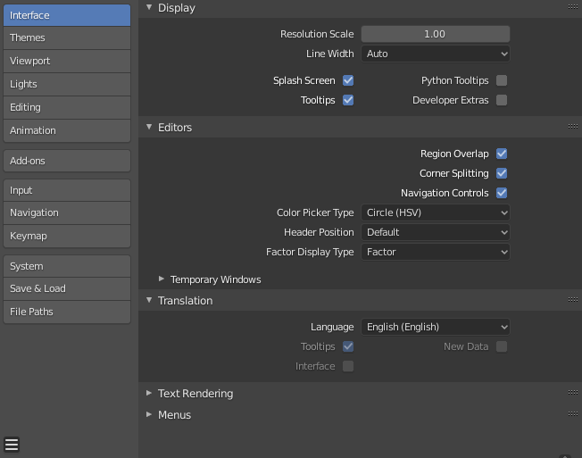

O separador Add-ons permite ativar e (des)instalar Add-ons que expandem ou complementam funcionalidades do Blender. Recomendamos a ativação do Node Wrangler, Copy Atributes Menu, Extra Objects, Edit Linked Library.
No Input permite configurar opções relacionadas com o uso do rato e teclado. A opção Emulate Numpad atribui à linha de números as funções pré-definidas para o Numpad (opções de visualização).
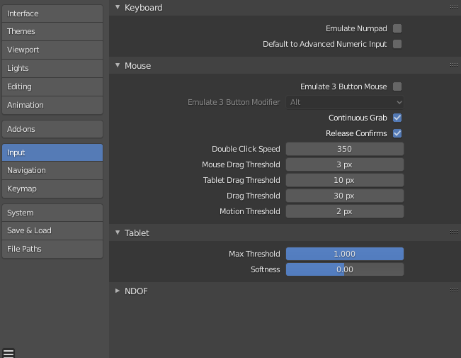
No separador Navigation é possível configurar opções relacionadas com a navegação na aplicação. Sugerimos a ativação do Orbit Around Selection para que a vista rode em torno dos elementos selecionados.
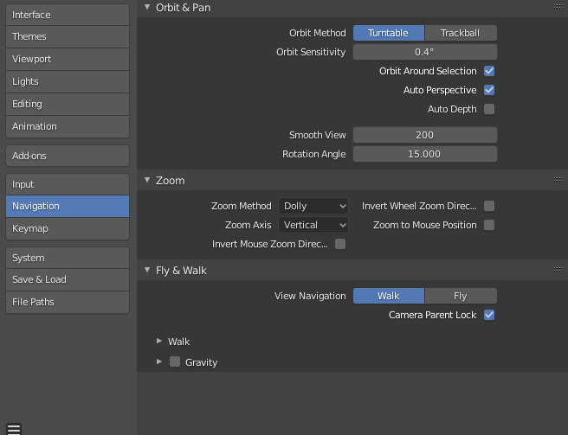
No separador Keymap podemos configurar os vários atalhos e botões, incluindo a configuração dos botões do rato.
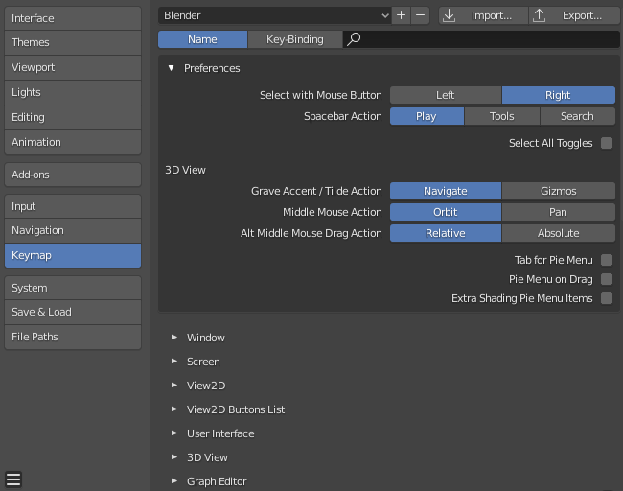
O System permite configurar diversas opções importantes. Destacamos a quantidade de memória RAM atribuída ao editor de vídeo, a ativação de renderização por GPU (se estiver disponível) e o número de Undo (CTRL+Z) steps.
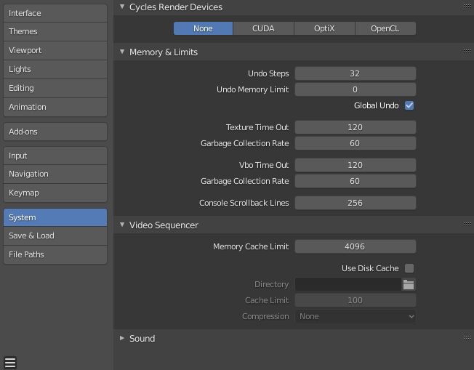
O separador Save & Load permite configurar a quantidade de ficheiros de backup (autosave) criados e o tempo de intervalo entre esses autosaves.
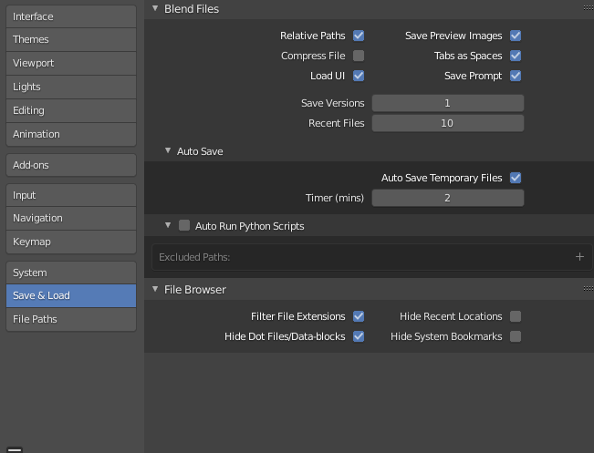

2.2.16 Coleções, origem e parentescos
https://www.youtube.com/watch?v=yjI7qw26HFA

3. MODELAÇÃO
De uma forma simples, a modelação pode ser entendida como o processo de definição da forma de um objeto através da manipulação da sua geometria.

3.1 Tipos de modelação
Um modelo 3D é uma representação matemática de superfícies tridimensionais. Esta representação pode ser criada manualmente ou automaticamente. Atualmente, estas são as três formas mais comuns de modelar:
Polygonal modeling (Modelação poligonal): pontos/vértices, ligados entre si através de linhas/arestas, delimitam faces formando uma malha poligonal. Atualmente, a grande maioria dos modelos 3D é construída com recurso a modelos poligonais texturizados. No entanto, os polígonos são planos, só conseguem representar superfícies curvas através do recurso a muitos polígonos.
Curve modeling (Modelação de curvas): As superfícies são definidos por curvas que são manipuladas através de pontos de controle, a curva segue os pontos. Existem diferentes tipos de curvas, incluindo NURBS.
Digital sculpting: Método relativamente recente. Existem atualmente três subtipos: Displacement, Volumetric, Dynamic tesselation.

3.2 Técnicas de modelação
Box/Subdivision Modeling: Técnica de modelação poligonal que utiliza preferencialmente a ferramenta Subdivide. O modelador começa com uma forma simples, frequentemente um cubo ou outro objecto geométrico primitivo (cilindro, esfera, etc.), e vai subdividindo, refinando, moldando o objecto. É, provavelmente, a forma mais comum de modelação poligonal e é frequentemente utilizada em conjunto com outras técnicas de modelação.
Edge Modeling (também designada por "contour modeling", "point by point" ou "poly-by-poly"): Técnica de modelação poligonal em que o modelador cria o contorno do objecto (geralmente, a partir de uma imagem de referência) e, depois, começa a dar volume ao objecto. Ao invés de começar com uma forma primitiva (como no box modeling), o modelo é essencialmente construído polígono a polígono, colocando faces ao longo dos contornos salientes e, depois, preenchendo o espaço entre estes. Especialmente indicada quando é necessária maior precisão e melhor topologia (por exemplo, na modelação de rostos).
NURBS Modeling (ou Spline Modeling): Técnica de modelação muito comum para fins industriais. Os objectos do tipo NURBS (Nonuniform rational B-spline) não são poligonais, não possuem faces, arestas ou vértices. NURBS é um modelo matemático para criar e representar curvas e superfícies.
Digital Sculpting: Técnica de modelação que permite criar modelos 3D de uma forma muito intuitiva, semelhante à modelação de argila, barro ou plasticina. Permite trabalhar com malhas de alta resolução (high-resolution meshes), com milhões de polígonos, criando níveis muito elevados de detalhe.
Procedural Modeling: Técnica não manual, criação de modelos 3D algoritmicamente respeitando as regras ou parâmetros definidos pelo utilizador. É muito utilizada na criação de ambientes e paisagens (environment modeling) ou árvores e folhagens.
Image Based Modeling: Processo de criação de objetos 3D, algoritmicamente, a partir imagens bidimensionais.
3D Scanning: Processo de digitalização de objetos do mundo real em que os dados em bruto (geralmente, uma nuvem de pontos x, y, z | "x,y,z point cloud") são utilizados para gerar uma malha poligonal ou superfícies NURBS.

3.3 Organic e Hard surface
Organic modeling: modelação de seres vivos ou que deveriam ter vida (plantas, animais, elfos, humanos, monstros, árvores, rochas, nuvens, insetos, bactérias, etc.), que naturalmente existem na natureza. Objetos com contornos suaves, sem muitas áreas geométricas e arestas claras, que se deformam.
Hard surface modeling: modelação de objetos feitos pelo homem ou construídos (carros, tanques, canetas, lápis, helicópteros, óculos de sol, estruturas arquitetónicas, veículos, máquinas, etc.). Objetos com arestas claras, não se deformam.

3.4 Ferramentas básicas de modelação
https://www.youtube.com/watch?v=h2mrWRJZLdM

3.4.1 Adicionar objetos e malha
Adicionar novos objetos é feito através do atalho Shift+A ou do menu Add (disponível no topo do editor 3D Viewport. Contudo, é preciso atentar ao modo de trabalho em que se encontra.
Se estiver em Object Mode, irá criar um novo objeto. No entanto, se estiver em Edit Mode, a malha adicionada fará parte do objeto onde ativou o Edit Mode. Por outras palavras, não adiciona um novo objeto, adiciona mais malha ao objeto já existente.
O cursor 3D (tem o aspeto de um alvo) marca o local onde serão adicionados os novos elementos (objetos ou malha).
Para apagar pode utilizar Del ou X.

3.4.2 Object Mode e Edit Mode
Permitem operações diferentes e utilizam ferramentas diferentes.

3.4.3 Origin
Todos os objetos inseridos no Blender possuem uma origem (Origin). Em versões anteriores, a Origin era designada por Centro. No momento em que adicionamos um objeto, o ponto mediano entre os vértices que constituem o objeto torna-se na Origin do novo objeto. A Origin está representada por um ponto laranja no meio do objeto.
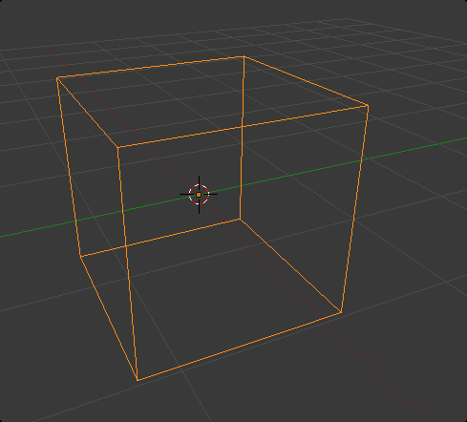
Se estiver em Edit Mode e mover todos os vértices de um objeto, a Origin não vai ser alterada e vai permanecer no mesmo local.
A Origin de um objeto pode ser manipulada através do menu Object > Set Origin. As opções são claras: na primeira opção, os vértices do objeto vão deslocar-se até à Origin; na segunda, a Origin vai ser deslocada para o centro do objeto (calcula o centro com base na geometria); na terceira, a Origin vai para onde estiver o 3D Cursor.

3.4.4 Unir/Juntar/Fundir e Separar/Dividir/Desligar

3.4.4.1 Object Mode
Em modo Object, selecione os objetos que pretende unir (Join) e prima Ctrl+J.

3.4.4.2 Edit Mode
Em modo Edit, para criar mais vértices, arestas ou faces, selecione o que pretende dividir e prima W (Subdivide) [ou Botão Direito do Rato], utilize a faca (Knife) para riscar a linha de corte com a tecla K (ou usando a respetiva ferramenta na barra de ferramentas) ou crie Loop Cuts (CTRL+R ou usando a respetiva ferramenta na barra de ferramentas).
Para Fundir (merge) faces, vértices ou arestas: seleccione e M ou prima W [ou Botão Direito do Rato]. Para apagar pode utilizar Del ou X.
Ainda em Edit Mode, existem diversas outras formas úteis de separar. Pode separar vértices, arestas ou faces, criando novos objetos (selecione o que pretende separar e clique em P) ou desligando (rip) (selecione o que pretende desligar e clique em V) ou utilize Split (ALT+M ou menu Mesh).

3.4.5 Preencher
Para completar (criar faces) e Preencher: se selecionar 2 vértices e clicar em F cria uma nova aresta, se tiver arestas selecionadas cria uma face. Se tiver 4 vértices selecionados, cria uma face.
Se tiver uma área para preencher com diversos vértices, pode pressionar F (criando um única face com vários vértices) e depois Alt+F ( preenchendo com várias faces).

3.4.6 Duplicar e Clonar
SHIFT+D duplica o objeto original. Ficamos com dois objetos totalmente independentes.
ALT+D clona o objeto original mas os dois objetos não são totalmente independentes. Se depois editarmos a malha (por exemplo, mover um vértice), a ação irá ser aplicada em ambos os objetos.

3.4.7 Arredondar e Suavizar
Existem diversas formas de suavizar/arredondar as formas ou o aspeto. Importa referir que estas não modificam a geometria, apenas alteram o aspeto na renderização, comportamento em relação à luz.

Shading Smooth
Pode aplicar Shade Smooth/Shade Flat (aspeto arredondado ou aspeto liso) ao objeto com menu W [ou Botão Direito do Rato].

Smooth
Em Edit Mode, escolha Smooth Vertices via menu W [ou Botão Direito do Rato]. (Smooth), para aplicar o Smooth aos vértices selecionado, arredondando a forma.

Proportional Edit
A ferramenta apresenta um menu que permite escolher o perfil ou tipo de curva e pode ser utilizada em Object ou em Edit Mode
Deverá ter em atenção ao raio de selecção (círculo cinzento) que pode aumentar/diminuir com roda do rato.
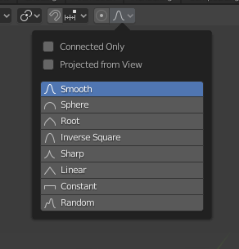
Extrusion: Extrusão é uma ferramenta essencial de modelação. Permite criar nova malha a partir da malha existente. Projeta faces, arestas ou vértices com o mesmo tamanho e forma dos selecionados. Por exemplo, extrusão sobre uma face quadrada criaria um cubo, etc.
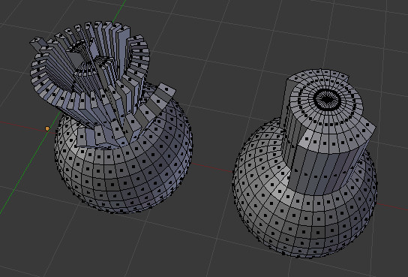
Diferença entre Extrude Individual e Extrude Region
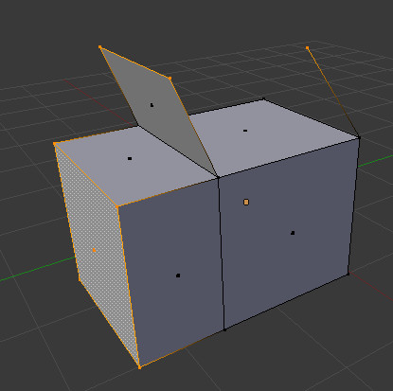
Extrusão de faces, arestas e vértices.
Subdivide: Ferramenta essencial de modelação, permite criar novas faces, arestas ou vértices através da divisão da malha já existente. No Blender, utilize o menu de contexto (botão direito do rato ou W) para aceder à ferramenta.
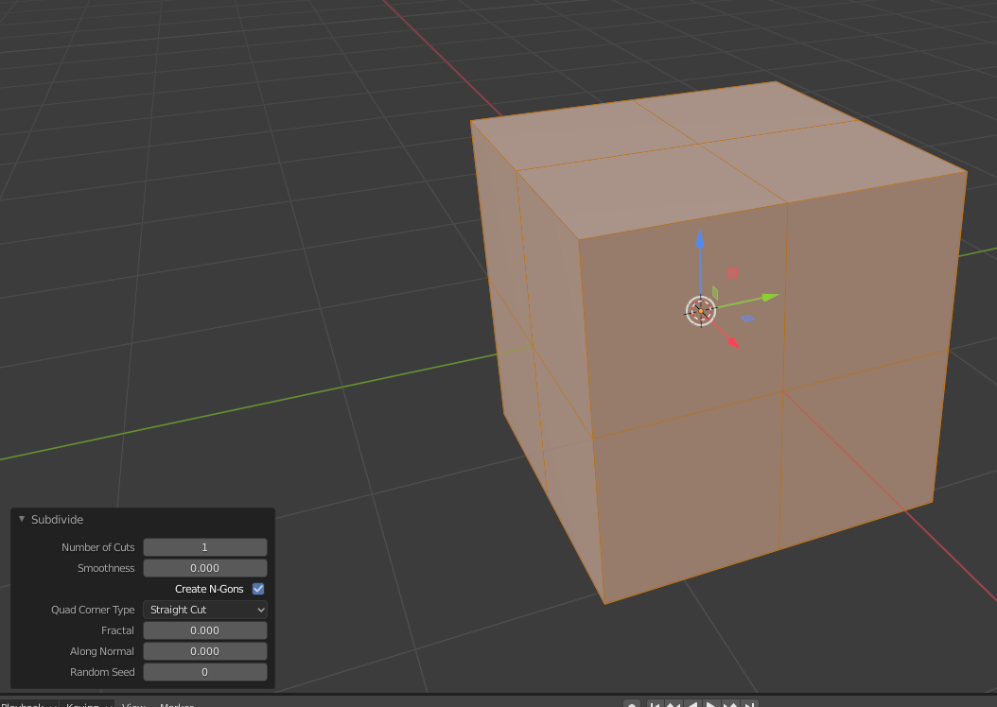
Bevels ou Chamfers: Biselar/chanfrar (cortar em bisel ou fazer chanfros) permite cortar as arestas de um objecto. Pode-se usar a ferramenta Bevel só nos vértices (em vez de arestas), com diferentes limites de ângulo, cortes diferente larguras, etc. No Blender, pode aceder ao modifier Bevel.
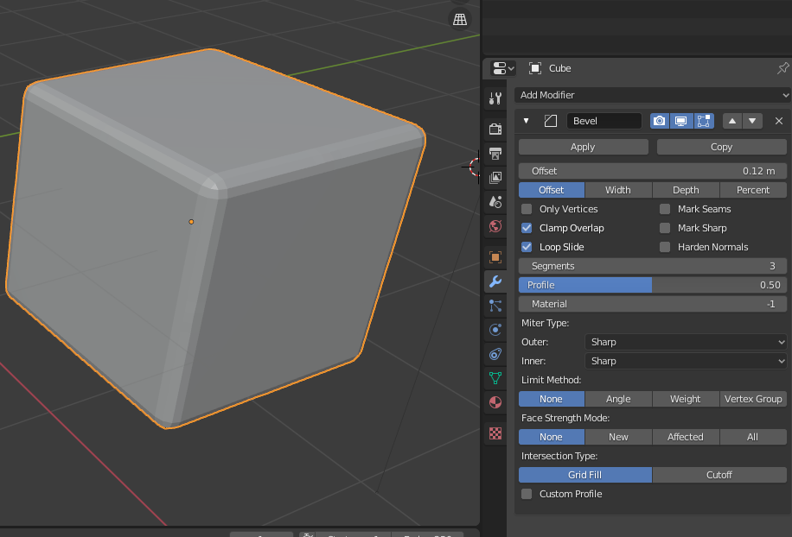
Subdivision Surface: Técnica descoberta em 1978 por Edwin Catmull and Jim Clark. É um método de representação de uma superfície lisa calculada através da subdivisão das faces. No Blender, é um modifier, pode ser utilizado de forma não-destrutiva.
Loops (Edge e Cuts): Edge Loop pode ser definido como um conjunto de arestas ligadas através de uma superfície. Geralmente, a última aresta está ligada à primeira, criando um loop. As Edges de um modelo devem seguir em forma de loops para que a animação de uma personagem resulte sem erros e deformações que resultam da malha entrelaçada. Loop Cuts é uma ferramenta de modelação que permite cortar um loop de faces inserindo um novo Edge Loop. Pode criar Loop Cuts com atalho (CTRL+R) ou com a respetiva ferramenta.
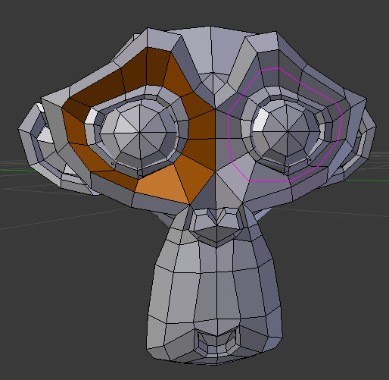
Non-Destructive Modeling e Modifiers: Modifiers são operações automáticas que afetam um objeto de um modo não-destrutivo, de forma não definitiva. Os modificadores pemitem realizar diversas operações sem afetar a topologia base do objeto, a sua geometria real. Se desejar, os Modifiers podem ser tornados definitivos, aplicados (Apply).

3.5 Modelação com modificadores
https://www.youtube.com/watch?v=dlezqvQDkOQ
Os Modifiers são operações automáticas não destrutivas que podem ser utilizadas em objetos, são utilizadas em Object Mode. Não destrutivas significa que podem ser desfeitas, repondo o estado original do objeto em que foram utilizados. Por outras palavras, para além de permitirem a configuração de diversos parâmetros, é sempre possível desfazer ou esconder temporariamente as consequências da sua ação.
É possível utilizar diferentes Modifiers num mesmo objeto ou o mesmo Modifier várias vezes, criando combinações. No entanto, como os Modifiers interagem entre si, a ordem de utilização é importante.
Os Modifiers do Blender podem ser aplicados (botão Apply) tornando-se definitivos (não se pode desfazer!).
Vários Modifiers são introduzidos automaticamente através de outros menus ou teclas de atalho. Apesar de todos poderem ser introduzidos através do menu abaixo, muitos costumam ser introduzidos de outro modo.
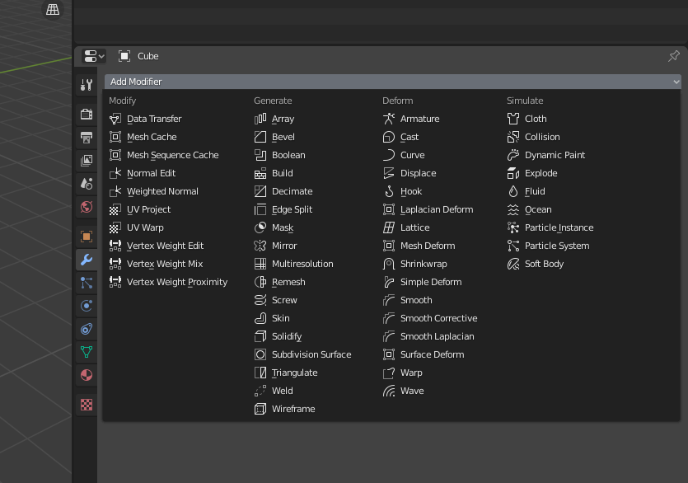
Existem Modifiers de vários tipos e nem todos são úteis para modelação. Não obstante, a maioria dos Modifiers tem utilidade no contexto da modelação e permite fazer uma Non-Destructive Modeling. Ou seja, permitem realizar diversas operações sem afetar a topologia base do objeto, a sua geometria real.
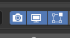
A maioria dos Modifiers apresenta três opções de visualização:(des)ativar o Modifier aquando da renderização, (des)ativar o modifier na janela 3D e (des)ativar o modifier em Edit Mode.
Alguns modificadores permitem ainda (des)ativar o modifier para manipulação em Edit Mode.
No ponto seguinte, apresentamos alguns dos Modifiers de tipo Generate e Deform com utilização mais comum no contexto da modelação. Os restantes tipos, pelas suas especificidades, irão ser tratados noutros locais.
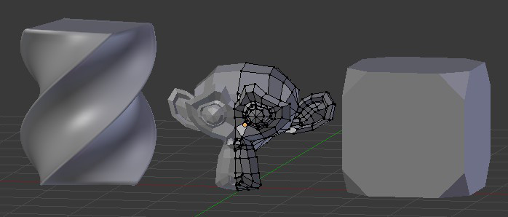
Na imagem acima é visível a utilização de 3 modifiers (da esq. para a dir.): Simple Deform, Mirror e Bevel

3.5.1 Alguns Modifiers

Array
Permite criar sequências de objetos a partir de um único. No primeiro exemplo, utilizámos um array num cubo. No segundo, adicionámos um segundo array ao mesmo objeto. Ou seja, foi criado um array de outro array.
Existem diversas opções de configuração interessantes. Destacamos a possibilidade criar um array com base num número de repetições (como no exemplo abaixo), com base numa distância ou ao longo de uma curva (Ver exemplo no final deste texto), e a configuração do Offset (distância entre os objetos criados pelo array).
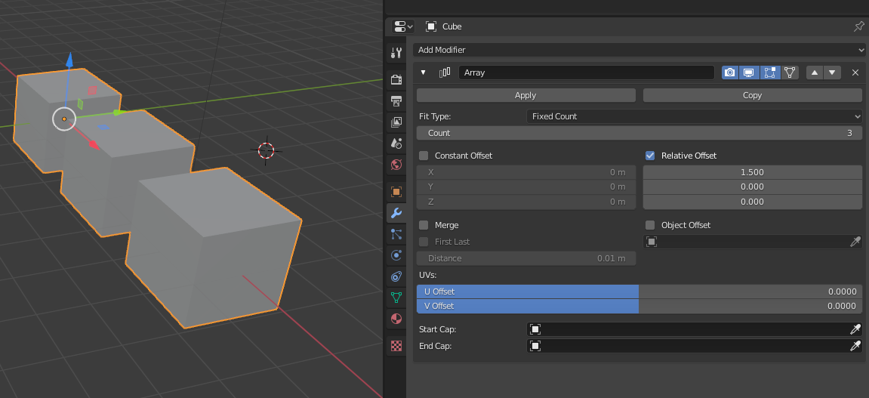
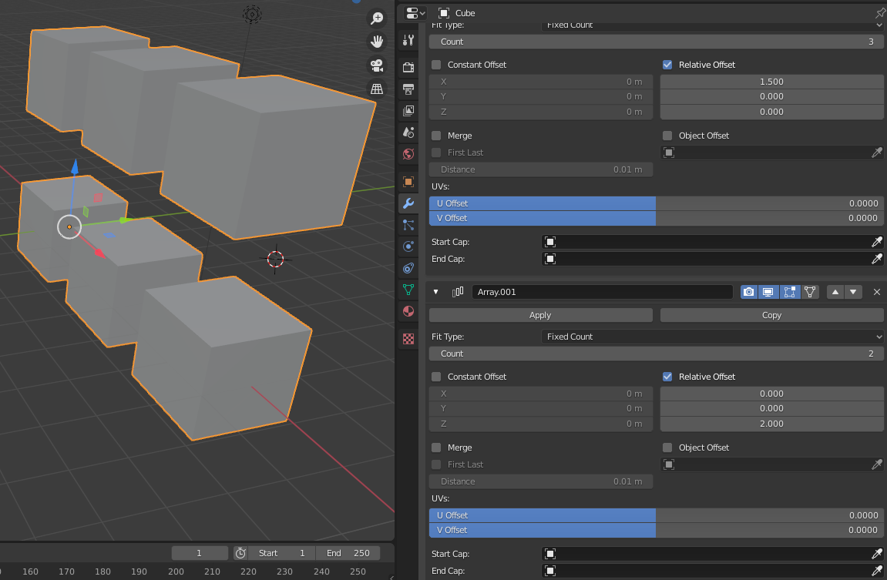

Bevel
O Bevel (bisel ou chanfro) permite cortar ângulos, criando um efeito de arredondamento.
Destacam-se as seguintes opções de configuração: definir a amplitude do corte (Width); definir o número de segmentos utilizados; utilizar o corte apenas a vértices (em vez de arestas); definir o ângulo (Angle) a partir do qual é utilizado o Bevel.
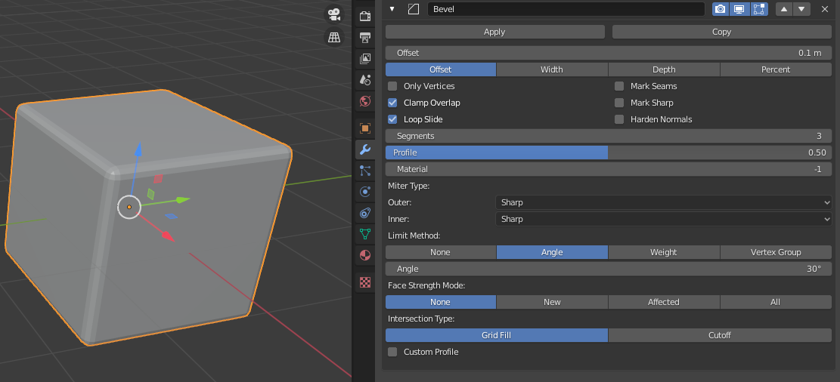
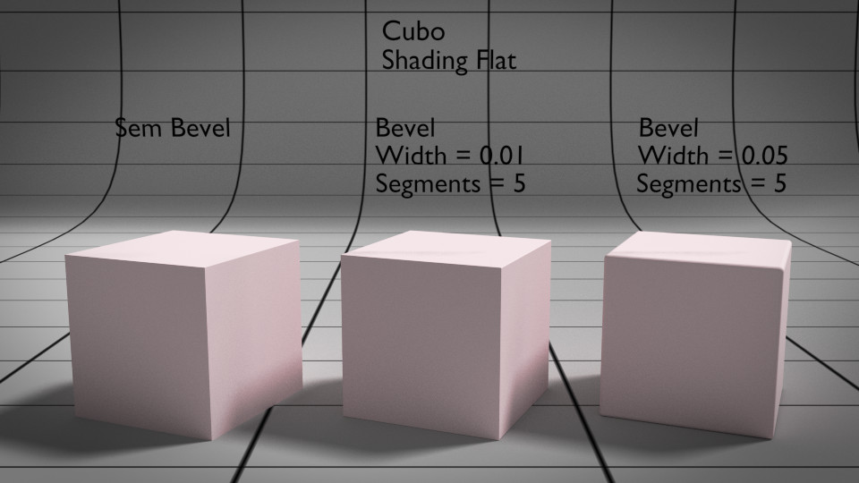

Boolean
As operações Booleanas (Difference, Union, Intersect) permitem definir o resultado da interação entre dois objetos.

Decimate
O Decimate (dizimar) permite reduzir o número de polígonos da malha onde é utilizado. É uma operação inversa ao subdividir. Tentando preservar a forma original da malha, o Modifier irá remover vértices/faces. Pode definir o Ratio (por exemplo, 0.5 significa retirar 50% das faces) e aplicar apenas a um grupo de vértices. Neste último caso, terá de criar previamente um Vertex Group.

Edge Split
Adiciona “sharp edges” à malha e é sobretudo útil quando aplicado em conjugação com o Smooth Shading. Permite controlar a partir de que ângulo é aplicado o Smooth Shading.
Na imagem abaixo vemos o mesmo objeto com Smooth Shading + Edge Split, só com Smooth Shading e sem Smooth Shading nem Edge Split.

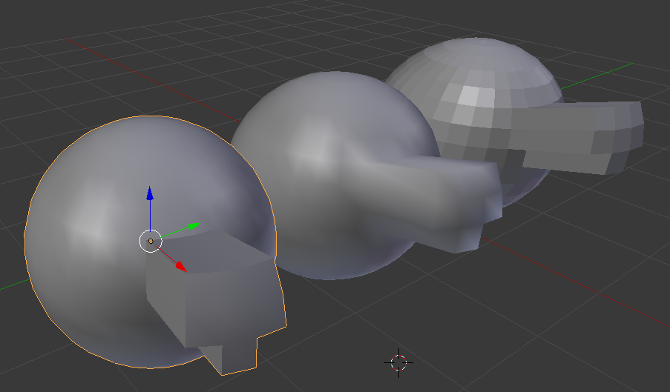

Mirror
O mirror permite espelhar uma malha, permitindo modelar de forma simétrica e evitar operações em duplicado. Por pré-definição, o espelhamento é feito tendo por referência a origem de cada objeto. Podemos definir em torno de que eixo(s) é feito o espelhamento, sendo possível ativar mais do que um.
Clipping: Evita que os vértices atravessem a fronteira do espelhamento, fundindo-os nessa mesma fronteira.
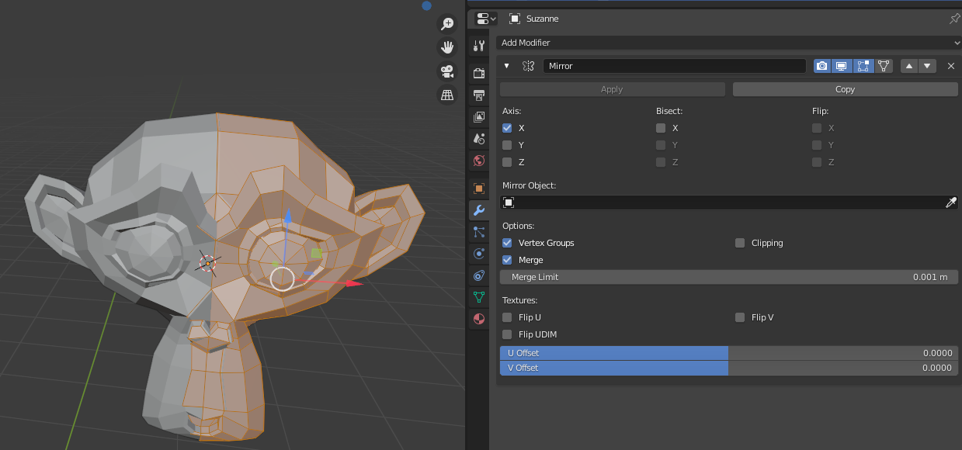
Merge: quanto ativado, funde vértices que tenham sido espelhados de acordo com o Merge Limit.

Solidify
Permite atribuir espessura às faces de um objeto. No exemplos abaixo, aplicámos o Modifier a um plano e alterámos a Thickness.
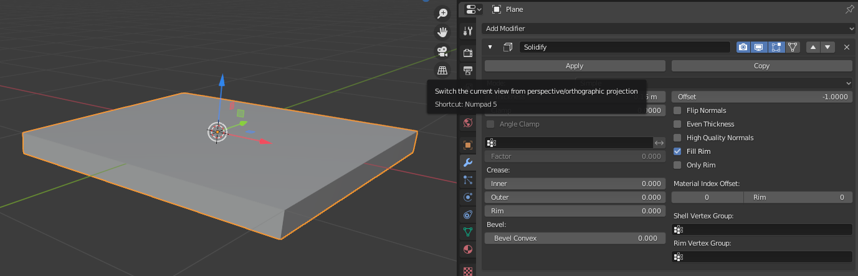

Subdivision Surface
O Subdivision Surface é um dos Modifiers mais utilizados. Permite subdividir e arredondar as faces de um objeto, suaviza a malha, criando geometria interpolada. Uma das grandes vantagens deste modifier é que permite trabalhar com um reduzido número de vértices (facilitando a manipulação) mas obter resultados finais só possíveis com um número mais elevado de vértices.
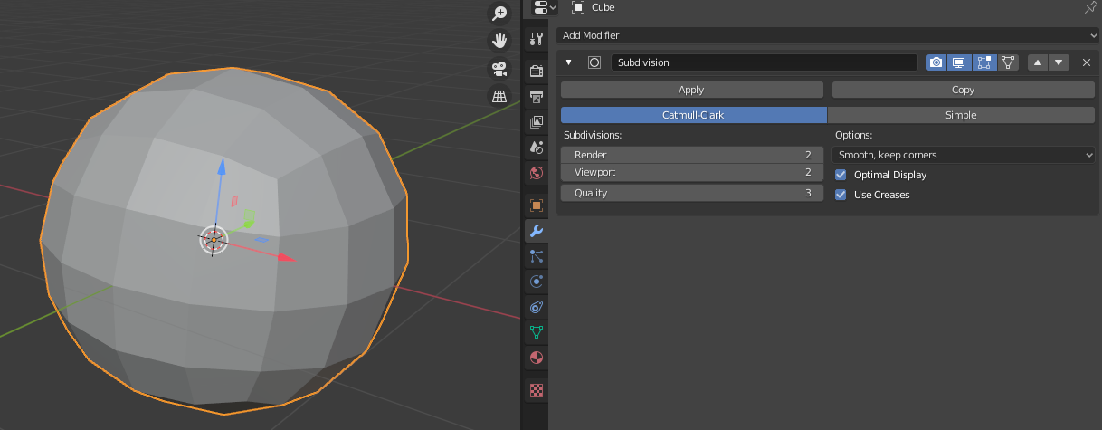
No exemplo abaixo, temos um cubo (8 vértices) com uma subdivisão de nível 2. É por isso que cada face do cubo parece subdividida.
As opções Viewport e Render permitem definir os níveis de subdivisão visíveis e aquando da renderização. Tipicamente, o nível de subdivisão na renderização é superior ao visualizado na área de trabalho.

Smooth
Este modifier permite suavizar a geometria da malha de um objeto, alisando os ângulos, sem aumentar o seu número de vértices.
No exemplo abaixo, as duas Suzannes têm o mesmo número de vértices. A da direita tem um modifier Smooth. O Factor define a intensidade do Smooth e o Repeat define o número de vezes que se aplica o Smooth com aquela intensidade.
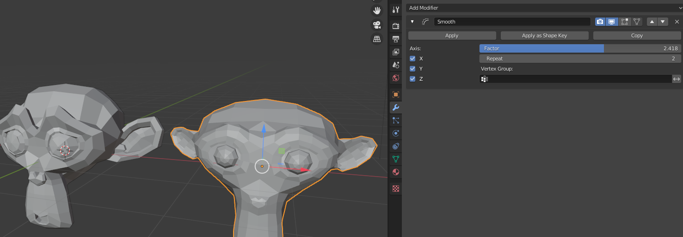

3.5.2 Combinando Modifiers

Array + Curve
Um cubo com Array que se prolonga pelo comprimento da curva Bezier e depois com um Modifier Curve que faz com que o array se molde ao perfil da mesma curva.
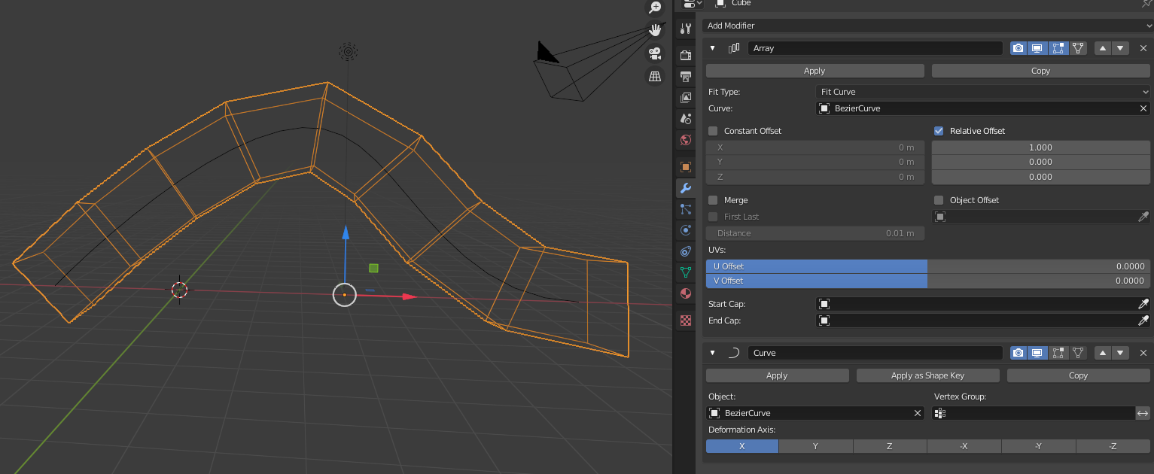

4. MATERIAIS E ILUMINAÇÃO

4.1 Aplicação e configuração básica de materiais
https://www.youtube.com/watch?v=rqzvxNgT7gM
Se a modelação é o processo de definição da forma de um objeto através da manipulação da sua geometria, os materiais são a componente que define o aspeto desse mesmo objeto. Um plano pode assumir o aspeto de uma parede de cimento ou vidro e são os materiais que definem essa aparência.

4.1.1 Alguns termos e conceitos importantes
Texturing (texturização) designa a utilização de texturas no processo de criação do aspeto das superfícies (surfaces) dos modelos, utilização de texturas para definir a aparência, o aspeto visual. O aspeto de um objeto é definido pela sua geometria e pelo material que configura a sua superfície. Neste contexto, podemos utilizar texturas nos shaders definindo atributos como cor, reflexos, brilho, transparência, etc.
Texture mapping é um método inventado por Edwin Catmull na primeira metade da década de 70. É um processo de adicionar cor ou textura (imagem bitmap ou raster) a um modelo 3D através da projeção de imagens. Um texture map (mapa de textura) é aplicado (mapped, mapeado) à superfície de um modelo 3D. Estas projeções podem ser configuradas para afetar a cor e/ou especularidade (brilho gerado pela luz no material), reflexos, transparência, etc. As texturas necessitam de coordenadas (mapping coordinates) para determinar como irão ser aplicadas num objeto. O mapping especifica o modo como as texturas irão “embrulhar” o objeto.
Existem vários tipos de texture maps:
- Color (ou Diffuse) Maps: informação sobre a cor.
- Specular Map: Imagem que armazena informação sobre intensidade do brilho gerado pela luz no material (especularidade).
- Bump map: Imagem a preto-e-branco utilizada por um software 3D para simular pormenores tridimensionais na superfície de um objeto, afetam a superfície do objeto manipulando sombras e reflexos da luz. O efeito, a simulação de detalhes ou imperfeições na superfície, é só de renderização, não afeta a geometria do model (i.e. silhueta permanece igual).
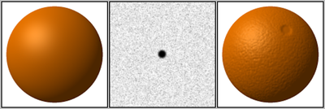
Imagem de GDallimore publicada na Wikipedia.
http://en.wikipedia.org/wiki/Bump_mapping#mediaviewer/File:Bump-map-demo-full.png
- Displacement map: Similar ao Bump Map (imagem a preto-e-branco) mas afeta a geometria do objeto.
- Normal Map: mesma função do bump map mas tem mais informação, utiliza imagem rgb.
- E ainda existem Reflection Maps, Transparency Map, etc.
Shader é um conjunto de instruções associado a um modelo 3D que informa o motor de renderização sobre o modo como a superfície do modelo 3D deve interagir com a iluminação (opacidade, brilho, etc.), a forma como a luz é dispersa por uma superfície. Se o modelo 3D é a geometria, o shader define a natureza da superfície (metal, cerâmica, madeira, plástico, etc.) e o seu aspecto visual. O Blender disponibiliza um variado conjunto de shaders pré-definidos que podem ser configurados e combinados entre si. Frequentemente, os Shaders são construídos com árvores de nós, com cada nó a controlar um aspecto específico do processo.
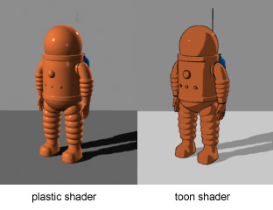
Imagem publicada na Wikipedia.
http://en.wikipedia.org/wiki/Toon_shader#mediaviewer/File:Toon-shader.jpg
UV Mapping é um processo de texture mapping, uma forma de atribuir pixels de uma imagem 2D à superfície de um modelo 3D. As letras "U" e "V" representam os dois eixos da textura 2D e são utilizados porque o "X", "Y" e "Z" já estão a ser utilizados para os eixos do modelo 3D. Um UV map é basicamente uma projeção bidimensional (2D) de um modelo 3D ou de parte de um modelo 3D.
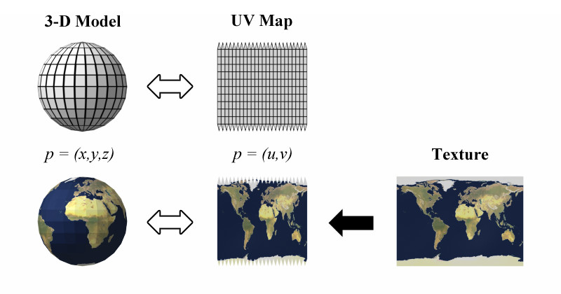
Imagem de Tschmits publicada na Wikipedia.
http://en.wikipedia.org/wiki/UV_mapping#mediaviewer/File:UVMapping.png

- Unwrapping (desembrulhar) é o processo de criar uma imagem 2D que represente o modelo 3D.
- UV Layout é a imagem 2D que represente o modelo 3D.
Processo comum após o modelo 3D criado:
1. Unwrapping criando o UV Layout;
2- Criar textura a partir do UV Layout (muitas vezes, utilizando um editor de imagem);
3- importar e aplicar a textura no modelo 3D utilizando as coordenadas UV criadas.

4.1.2 Uma configuração simples para texturas
A imagem abaixo sintetiza a configuração base para texturas utilizando o shader mais comum do Blender.
O vídeo apresenta uma forma simples de implementar a configuração da imagem.
https://youtu.be/7dZdFFZLz9Y

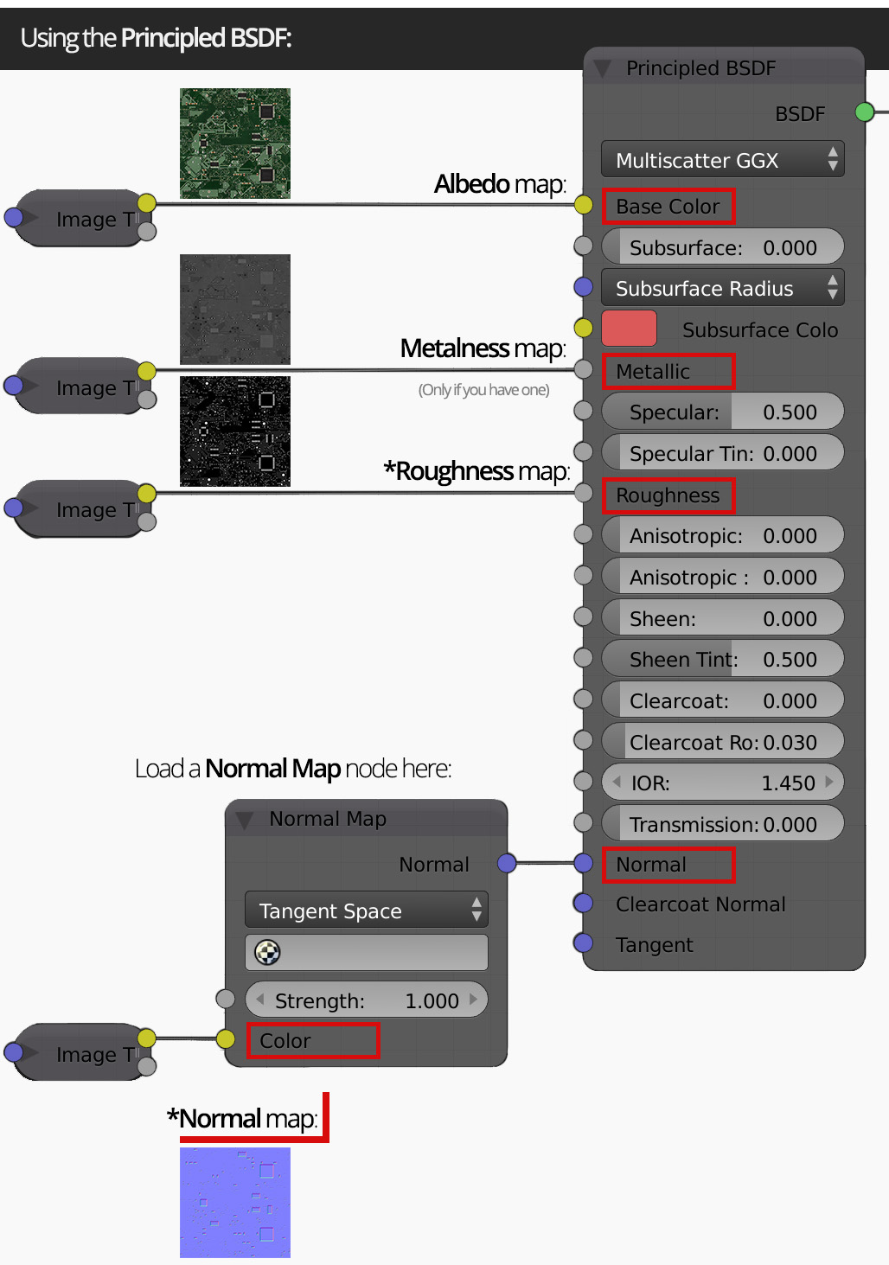
Nas texturas que não sejam de albedo (texturas de cor, também designadas por diffuse) é extremamente importante alterar o tipo de imagem para “non-color data”.

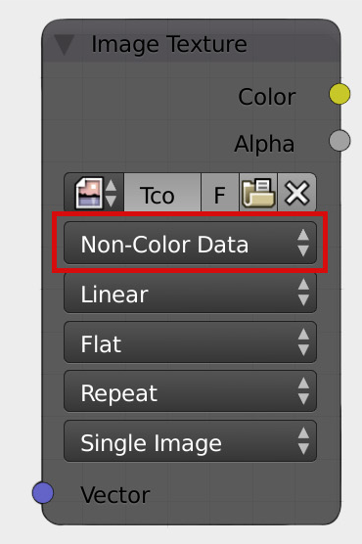

4.1.3 Mapas de Normals e Bumps
Os Normal Maps e os Bump Maps servem a mesma finalidade: simular detalhes sem que seja necessária malha adicional. Os Bumps são texturas que mapeiam apenas altura/profundidade a uma escala de cinzas. Os Normals utilizam coordenadas XYZ e, geralmente, produzem melhores resultados.
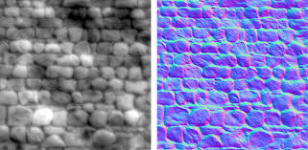
Qualquer textura de imagem pode ser utilizada como Bump, basta que seja uma escala de cinzas. Na configuração abaixo, a imagem foi convertida para uma escala de cinzas com o ColorRamp. Foi utilizado o nó Bump e na imagem o Color Space foi alterado para Non-Color dado que a imagem não é suposto ter informação de cor.

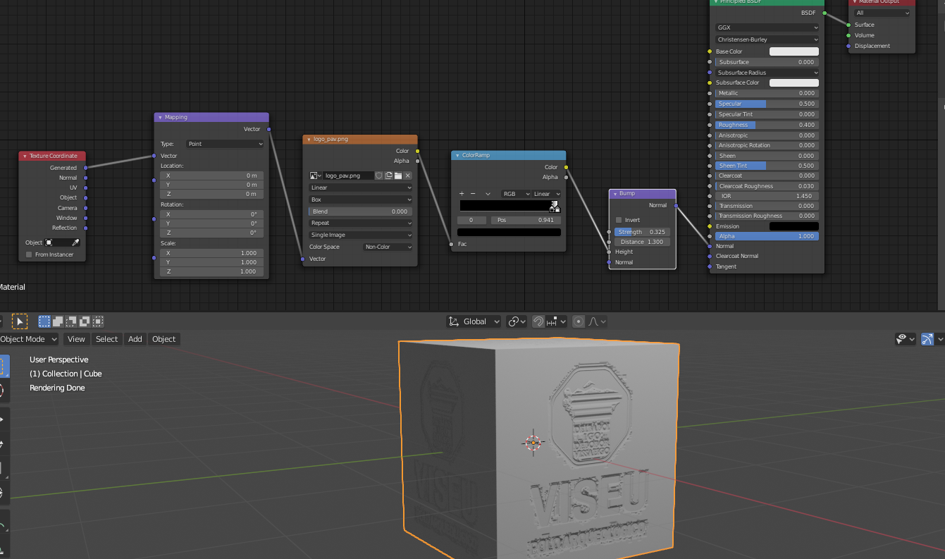
Para usar um Normal Map, basta trocar o nó Bump por Normal Map e não utilize o Color Ramp.

4.2 Soluções de iluminação possíveis

4.2.1 Iluminação com HDRI
https://www.youtube.com/watch?v=uftmh1aG_xg

5. RENDERIZAÇÃO

5.1 Motores de renderização Cycles e Eevee

5.2 Principais parâmetros de configuração

5.2.1 Depth of Field
A Profundidade de Campo é uma forma simples de aumentar o realismo das imagens e de isolar ou destacar os elementos mais importantes na composição. A escolha dos mm na distância focal (focal length) tem um impacto imenso na composição. Em síntese: lentes grande-angular exageram a distância e o tamanho relativo dos objetos; lentes telefoto esbatem diferenças na distância e tamanho relativo dos objetos.
Em Cycles, nas opções da câmara é possível configurar o DoF.
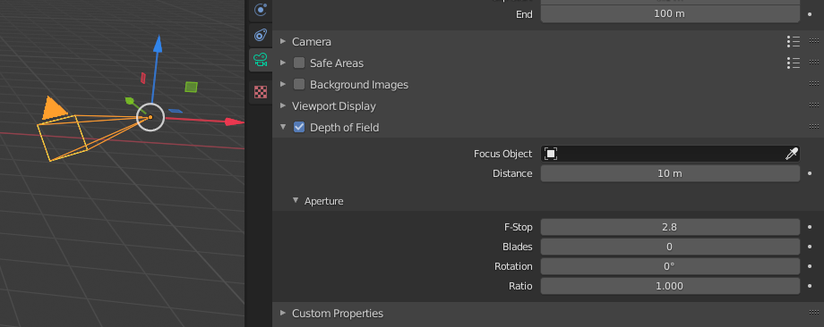
Distance: distância para o ponto focal, distância da profundidade de campo. Se tiver a opção Limits activada, consegue ver um indicador (cruz amarela). É utilizado em combinação com o editor de nós para (des)focagem.
Focus Object: permite especificar um objeto (a sua localização) como ponto focal.
Aperture: permite escolher F/Stop (abertura relativa; mais comum na fotografia; números menores = maior desfoque); Ratio; Blades: número de lâminas da abertura (Se utilizar 3 ou +, será utilizada uma abertura com forma poligonal o que irá afetar a forma dos elementos desfocados; Rotation: rotação das lâminas.

Exemplo de Depth of Field
Compare a distância e o tamanho relativo dos objetos. Em síntese: lentes grande-angular exageram a distância e o tamanho relativo dos objetos; lentes telefoto esbatem diferenças na distância e tamanho relativo dos objetos
Para ilustrar as diferenças, construímos uma cena simples com 3 esferas, 1 cubo, 1 Suzanne, 1 plano no fundo/chão.
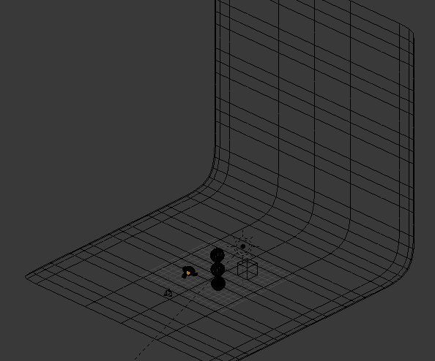

150mm: teleobjetiva (ou lente telefoto), a visão aproxima-se e quando afastamos a câmara (para compensar e obter composição similar) a distância e diferenças de dimensão são esbatidas.
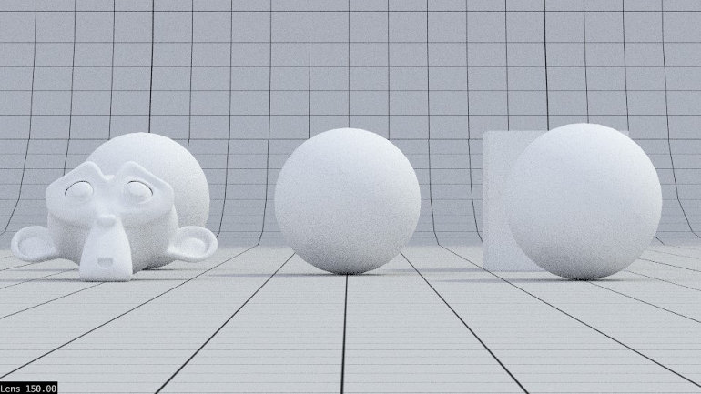
35mm: lente mais clássica, próxima da visão do olho humano.
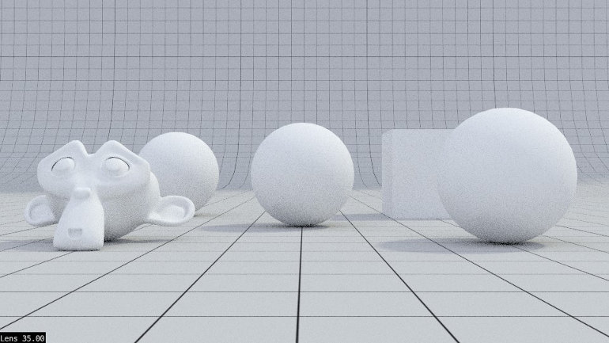
20mm: lente/objetiva grande-angular, permite incluir mais cena na imagem o que é particularmente útil em arquitetura, interiores e paisagens. Permite realçar a diferença nas dimensões ou distância entre objetos, entre fundo e primeiro plano (objetos próximos aparentam ser muito grandes e objetos a distância moderada aparentam ser pequenos e estar distantes). Permite exagerar a dimensão relativa tornando os objetos mais próximos mais salientes, mais imponentes.
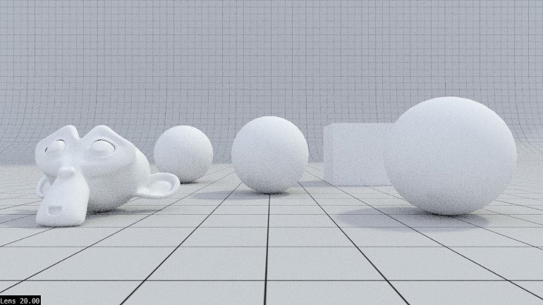
Nas imagens abaixo, foram utilizadas lentes com 100mm e 20mm. Obviamente, a câmara teve de ser ajustada/movimentada para compensar e obter uma composição similar.
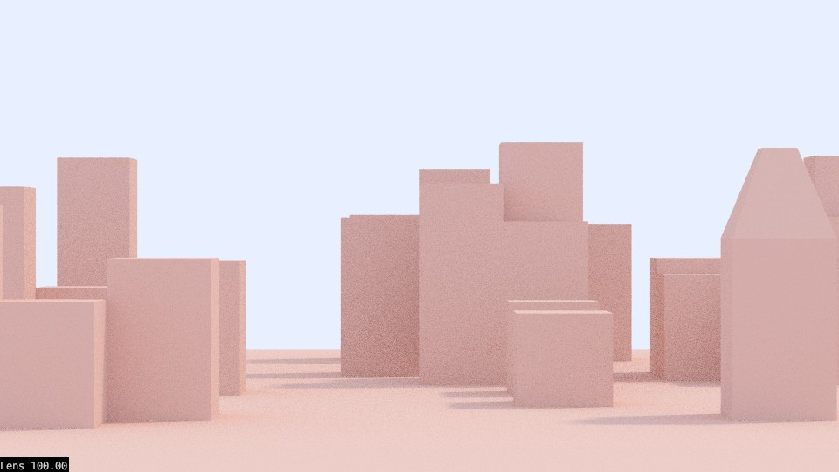
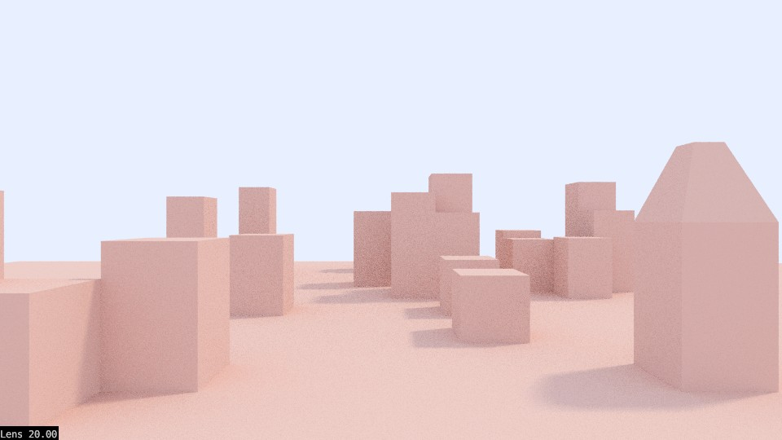

5.2.2 Guias para Composição
Os objetos principais não devem ser colocados de forma caótica e o ponto de vista, a posição do observador, influencia de forma importante a estética da imagem. A sua imagem deve ser cuidadosamente planeada na sua organização e enquadramento.

Regra dos Terços e outras
O Blender disponibiliza várias linhas de guia (terços, diagonais, etc.) para auxiliar na composição da sua cena. A Regra dos Terços é uma solução clássica que resulta muito bem: sugere que os elementos importantes da composição devem surgir alinhados com as linhas ou nas interseções.
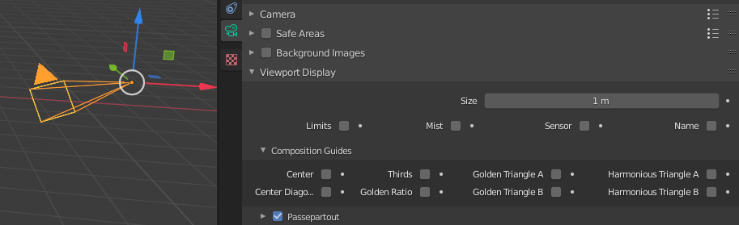
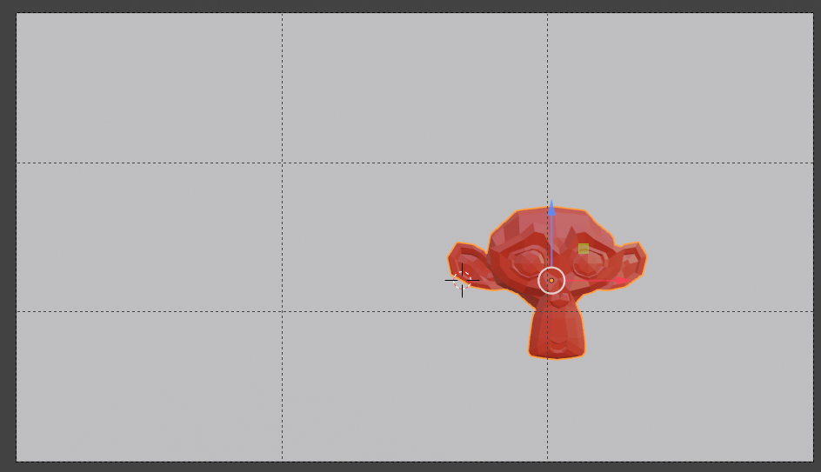

- Color management

- Sampling (Cycles)

Bibliografia
Perens, B. (1999). The Open Source definition. In C. DiBona, S. Ockman, & M. Stone (Eds.), Open sources: voices from the open source revolution (1.ª ed., pp. 79–86). Sebastopol, CA: O’Reilly.
Stallman, R. M. (2010). Free Software, Free Society: Selected Essays of Richard M. Stallman. Boston: Free Software Foundation.

http://www.gnu.org/gnu/initial-announcement.html
http://www.gnu.org/philosophy/free-sw.html
http://opensource.org/history
http://opensource.org/osd
https://en.wikipedia.org/wiki/Open_science
https://en.wikipedia.org/wiki/Open_data
https://en.wikipedia.org/wiki/Open_access
https://en.wikipedia.org/wiki/Open_knowledge
https://en.wikipedia.org/wiki/Definition_of_Free_Cultural_Works
https://en.wikipedia.org/wiki/Free-culture_movement
https://en.wikipedia.org/wiki/Free_content
https://en.wikipedia.org/wiki/Open_education
https://en.wikipedia.org/wiki/Open_educational_resources
https://en.wikipedia.org/wiki/Open-design_movement
https://en.wikipedia.org/wiki/Open-source_hardware
https://en.wikipedia.org/wiki/Open_government
https://en.wikipedia.org/wiki/Open-source_architecture
https://en.wikipedia.org/wiki/Open-source_journalism
http://dadosabertos.pt
http://demo.cratica.org
http://centraldedados.pt
https://openglam.org
https://glam3d.org
https://rekrei.org
https://share3d.eu
https://openheritage3d.org
https://artsandculture.google.com/project/openheritage
https://www.europeana.eu/en
https://www.un.org/en/universal-declaration-human-rights/
https://www.blender.org/
https://en.wikipedia.org/wiki/Free_software
https://en.wikipedia.org/wiki/Ton_Roosendaal
https://code.blender.org/2013/12/how-blender-started-twenty-years-ago/
https://www.blender.org/foundation/
https://www.gnu.org/licenses/gpl-3.0.html
https://www.youtube.com/user/BlenderFoundation
https://cloud.blender.org/
https://www.blendernation.com/
https://blenderartists.org/
www.blendswap.com/
https://blog.textures.com/how-to/2018/12/14/how-to-use-texturescom-materials-in-c4d-kkj9k

